SKRIPSI

Oleh : MIFTAH KHOIRIAH
1708260092

FAKULTAS KEDOKTERAN
UNIVERSITAS MUHAMMADIYAH SUMATERA UTARA MEDAN
2021

Diajukan Sebagai Syarat Untuk Memperoleh Kelulusan Sarjana
Kedokteran

Oleh : MIFTAH KHOIRIAH
1708260092

FAKULTAS KEDOKTERAN
UNIVERSITAS MUHAMMADIYAH SUMATERA UTARA MEDAN
2021

i

Universitas Muhammadiyah Sumatera Utara

NPM FRODE/B1GIAN 3U0UL SXAZP9t
MAJEL |l2 PENO1OiKAN TINGGI. PENE LITIAN & PE¥GE 6HKGA5

UNIVERSITAS I UHAMMADIYAH SUMATERA UTARA

FAKULTAS KEDOKTERAN

LEMBAR PERSETUJUAN PEMBIMBING

Dr@r. Nurfs”dTT,” MET"

HALAMAN PERNYATAAN ORISINALITAS

Saya yang bertandatangan dibawah ini menyatakan bahwa skripsi ini adalah hasil karya saya sendiri, dan semua sumber, baik yang dikutip maupun dirujuk telah saya nyatakan dengan benar.

Nama : Miftah Khoiriah
NPM 1708260092
Judul Skripsi : KARAKTERISTIK PASIEN MALARIA DI PUSKESMAS SIABU KECAMATAN SIABU

KABUPATEN MANDAILING NATAL TAHUN 2019

Demikian penyataan ini saya perbuat, untuk dapat dipergunakan sebagaimana mestinya.

Medan, 2021

Miftah Khoiriah

iii

Universitas Muhammadiyah Sumatera Utara

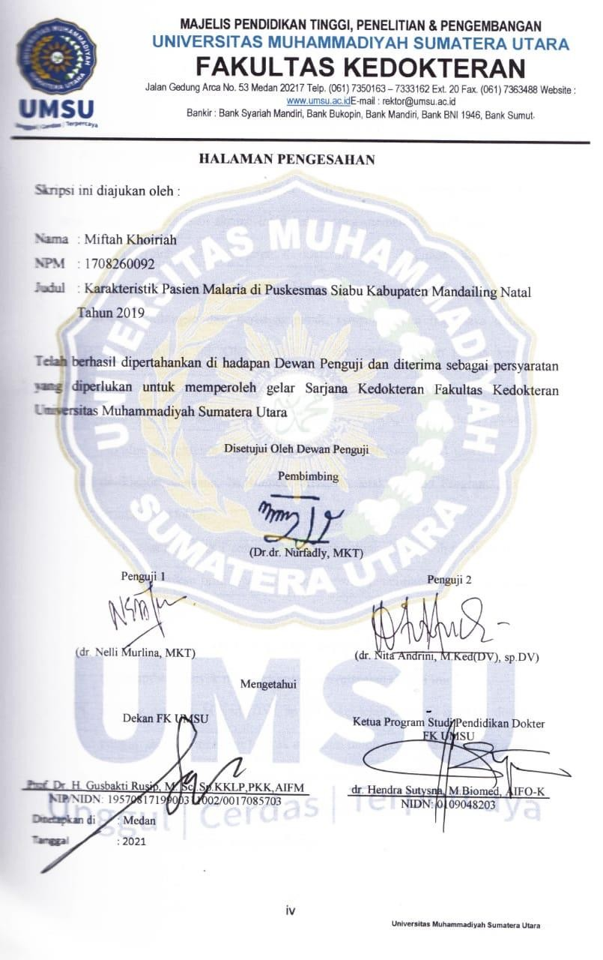

iv

Universitas MuhammadiyahSumatera Utara

KATA PENGANTAR
Assalamu’alaikum Wr.Wb.

Puji syukur saya ucapkan kepada Allah SWT. karena berkat rahmatNya, saya dapat menyelesaikan skripsi ini dalam rangka memenuhi salah satu syarat untuk memperoleh gelar Sarjana Kedokteran pada Fakultas Kedokteran Universitas Muhmmadiyah Sumatera Utara. Saya menyadari bahwa, tanpa bantuan dan bimbingan dari berbagai pihak, sangatlah sulit bagi saya untuk menyelesaikan skripsi ini. Oleh karena itu, saya mengucapkan terima kasih kepada :
- Prof. Dr. Gusbakti Rusip, M.Sc,.Sp.KKLP,PKK,AIFM selaku Dekan Fakultas Kedokteran Universitas Muhammadiyah Sumatera Utara.
- dr. Hendra Sutysna, M.Biomed, AIFO-K selaku Ketua Program Studi Pendidikan Dokter.
- Dr.dr. Nurfadly, MKT selaku dosen pembimbing, yang telah mengarahkan dan memberikan bimbingan, terutama selama penelitian dan penyelesaian skripsi ini.
- dr. Nelli Murlina, MKT yang telah bersedia menjadi dosen penguji satu dan memberi banyak masukan untuk penyelesaian skripsi ini.
- dr. Nita Andrini, M.Ked (DV), sp.DV yang telah bersedia menjadi dosen penguji dua dan memberi banyak masukan untuk penyelesaian skripsi ini.
- Orangtua dan keluarga tercinta, Ayah saya Ahmad Suaib Harianja, Mama saya Nelliani Lubis yang selalu memberikan banyak dukungan terutama do’a dan kasih sayang yang luar biasa.

- Senior saya kakanda Tania yang mendukung saya berupa doa dan memberi semangat selama menjalankan penelitian ini.
- Teman-teman saya terutama Ahwani annisa, Dwi Windi, Cut Shanaz Dhiyah, yang selalu memberi dukungan dan doa selama menjalankan penelitian ini.
- Kepada pihak Puskesmas Siabu yang bersedia berpartisipasi dalam penelitian ini.
Akhir kata, saya berharap Allah SWT berkenan membalas segala kebaikan semua pihak yang telah membantu. Semoga skripsi ini membawa manfaat bagi pengembangan ilmu.
Medan, 2021
Penulis
Miftah Khoiriah

PERNYATAAN PERSETUJUAN PUBLIKASI SKRIPSI UNTUK KEPENTINGAN AKADEMIS

Sebagai sivitas akademika Universitas Muhammadiyah Sumatera Utara, Saya yang bertanda tangan di bawah ini :
Nama : Miftah Khoiriah
NPM 1708260092
Fakultas : Fakultas Kedokteran

Demi pengembangan ilmu pengetahuan, menyetujui untuk memberikan kepada Fakultas Kedokteran Universitas Muhammadiyah Sumatera Utara Hak Bebas Royalti Noneksklusif atas skripsi saya yang berjudul :

Karakteristik Pasien Malaria di Puskesmas Siabu Kecamatan Siabu Kabupaten Mandailing Natal Tahun 2019
Beserta perangkat yang ada (jika diperlukan). Dengan Hak Bebas Royalti Noneksklusifini Universitas Muhammadiyah Sumatera Utara berhak menyimpan, mengalih media/formatkan, mengelola dalam bentuk pangkalan data (database), merawat, dan mempublikasikan tugas akhir saya selama tetap mencantumkan nama saya sebagai penulis/pencipta dan sebagai pemilik Hak Cipta.
Demikian pernyataan ini saya buat dengan sebenarnya.

Dibuat di : Medan
Pada tanggal : 2021
Yang menyatakan,

(Miftah Khoiriah)

Latar belakang: Malaria merupakan salah satu penyakit yang disebabkan oleh Plasmodium yang ditularkan melalui perantara nyamuk Anopheles betina sebagai vektornya. Malaria masih menjadi masalah kesehatan masyarakat di dunia termasuk Indonesia dengan angka kesakitan dan kematian yang cukup tinggi. Karakterisitik pasien malaria bisa dilihat berdasarkan usia, jenis kelamin, pekerjaan, tingkat pendidikan, jenis Plasmodium. Tujuan: Mengetahui karakteristik pasien malaria di Puskesmas Siabu Kecamatan Siabu Kabupaten Mandailing Natal Tahun 2019. Metode: Penelitian ini merupakan penelitian observasional deskriptif dengan merode potong lintang (cross sectional). Populasi pada penelitian ini adalah seluruh data pasien yang tercatat terdiagnosa malaria di Puskesmas Siabu Kecamatan Siabu Kabupaten Mandailing Natal Tahun 2019. Teknik pengambilan sampel menggunakan metode total sampling. Pengambilan data penelitian dengan mengambil seluruh data rekam medik pasien malaria di Puskesmas Siabu Kecamatan Siabu Kabupaten Mandailing Natal Tahun 2019. Hasil: Hasil penelitian ini didapatkan 174 orang yang terdiagnosa malaria pada tahun 2019. Kelompok usia yang tertinggi adalah usia <20 tahun sebanyak 81 orang (46.6%). Jenis kelamin yang terbanyak pada pasien malaria adalah laki-laki sebanyak 108 orang (62.1%). Pekerjaan yang terbanyak pada pasien malaria adalah petani sebanyak 66 orang (37.9%). Tingkat pendidikan yang terbanyak pada pasien malaria adalah SD sejumlah 102 orang (58.6%). Jenis Plasmodium yang terbanyak pada pasien malaria adalah Plasmodium falciparum sebanyak 132 (75.9%). Kesimpulan: Pasien malaria di Puskesmas Siabu Kecamatan Siabu Kabupaten Mandailing Natal Tahun 2019 banyak dijumpai pada usia <20 tahun, jenis kelamin terbanyak adalah laki-laki, pekerjaan terbanyak adalah petani, tingkat pendidikan terbanyak adalah SD, Jenis Plasmodium terbanyak adalah Plasmodium falcifarum.

Kata kunci: Malaria, Karakteristik, Plasmodium

Background:Malaria is a disease caused by Plasmodium which is transmitted through female Anopheles mosquitoes as a vector. Malaria is still a public health problem in the world, including Indonesia, with high morbidity and mortality rates. The characteristics of malaria patients can be seen based on age, sex, occupation, level of education, and type of Plasmodium. Objective: To determine the characteristics of malaria patients at the Siabu Public Health Center, Siabu District, Mandailing Natal District in 2019. Methods: This study was a descriptive observational study with a cross sectional method. The population in this study was all patient data who were diagnosed with malaria at the Siabu Public Health Center, Siabu District, Mandailing Natal District in 2019. The sampling technique used the total sampling method. Retrieval of research data by taking all medical record data of malaria patients at the Siabu Public Health Center, Siabu District, Mandailing Natal District in 2019. Results: The results of this study obtained 174 people diagnosed with malaria in 2019. The highest age group was aged <20 years, as many as 81 people ( 46.6%). Most of the sexes in malaria patients were male as many as 108 people (62.1%). Most jobs for malaria patients are farmers, as many as 68 people (39.1%). The highest level of education among malaria patients is SD, amounting to 102 people (58.6%). The most Plasmodium type in malaria patients was Plasmodium falciparum as much as 132 (75.8%). Conclusion: Malaria patients at the Siabu Public Health Center, Siabu District, Mandailing Natal District, in 2019, were mostly found at <20 years old, most of the sexes were men, the most occupations were farmers, the highest education level was elementary school, the most Plasmodium type was Plasmodium falcifarum.

Keywords :Malaria, Characteristics, Plasmodium

DAFTAR ISI

HALAMAN JUDUL i
LEMBAR PERSETUJUAN PEMBIMBING ii
HALAMAN PERNYATAAN ORISINALITAS iii
HALAMAN PENGESAHAN iv
KATA PENGANTAR v
PERNYATAAN PERSETUJUAN PUBLIKASI vii
ABSTRAK viii
DAFTAR ISI x
DAFTAR TABEL xii
DAFTAR GAMBAR xiii
DAFTAR LAMPIRAN xiii
BAB I PENDAHULUAN 1
  - Latar Belakang 1
  - Rumusan Masalah 4
  - Tujuan Penelitian 4
    - Tujuan Umum 4
    - Tujuan Khusus 4
  - Manfaat Penelitian 4
    - Bagi Peneliti 4
    - Bagi Institusi Pendidikan 5
    - Bagi Tenaga Kesehatan 5
BAB II TINJAUAN PUSTAKA 6
  - Malaria 6
    - Definisi 6
    - Etiologi 6
    - Faktor Risiko 7
    - Karakteristik Pasien 7
    - Penularan 8
    - Siklus Hidup 8
      - Siklus Aseksual 9
      - Siklus Seksual 9
    - Patofisiologi 10
    - Gejala Klinis 11
  - Penegakan Diagnosis 12
  - Tatalaksana 14
  - Komplikasi 15
  - Prognosis 15
  - Pencegahan 16
  - Kerangka Teori 17
  - Kerangka Konsep 18
BAB III METODE PENELITIAN 19
  - Definisi Operasional 19
  - Jenis Penelitian 21
  - Waktu dan Tempat Penelitian 22
    - Waktu Penelitian 22
    - Tempat Penelitian 22
  - Populasi dan Sampel Penelitian 22
    - Populasi Penelitian 22
    - Sampel Penelitian 23
  - Teknik Pengambilan Sampel 23
  - Teknik Pengambilan Data 23
  - Pengolahan dan Analisis Data 23
    - Pengolahan Data 23
    - Analisis Data 24
  - Alur Penelitian 25
BAB IV HASIL DAN PEMBAHASAN 26
  - Deskripsi Penelitian 26
  - Hasil Penelitian 26
    - Distribusi Pasien Malaria di Puskesmas Siabu Kabupaten Mandailing Natal Tahun 2019 Berdasarkan Usia 26
    - Distribusi Pasien Malaria di Puskesmas Siabu Kabupaten Mandailing Natal Tahun 2019 Berdasarkan Jenis Kelamin 27
    - Distribusi Pasien Malaria di Puskesmas Siabu Kabupaten Mandailing Natal Tahun 2019 Berdasarkan Pekerjaan 27
    - Distribusi Pasien Malaria di Puskesmas Siabu Kabupaten Mandailing Natal Tahun 2019 Berdasarkan Tingkat Pendidikan 28
    - Distribusi Pasien Malaria di Puskesmas Siabu Kabupaten Mandailing Natal Tahun 2019 Berdasarkan Jenis Plasmodium 29
  - Pembahasan 29
BAB V KESIMPULAN DAN SARAN 33
  - Kesimpulan 33
  - Saran 33
DAFTAR PUSTAKA 35
LAMPIRAN 38

DAFTAR TABEL

Tabel 3.1 Definisi Operasional 19
Tabel 3.2 Waktu Penelitian 22
Tabel 4.1 Distribusi Pasien Malaria di Puskesmas Siabu Kecamatan Siabu Kabupaten Mandailing Natal Tahun 2019 Berdasarkan Usia 26
Tabel 4.2 Distribusi Pasien Malaria di Puskesmas Siabu Kecamatan Siabu Kabupaten Mandailing Natal Tahun 2019 Berdasarkan Jenis Kelamin 27
Tabel 4.3 Distribusi Pasien Malaria di Puskesmas Siabu Kecamatan Siabu Kabupaten Mandailing Natal Tahun 2019 Berdasarkan Pekerjaan 27
Tabel 4.4 Distribusi Pasien Malaria di Puskesmas Siabu Kecamatan Siabu Kabupaten Mandailing Natal Tahun 2019 Berdasarkan Tingkat Pendidikan 28
Tabel 4.5 Distribusi Pasien Malaria di Puskesmas Siabu Kecamatan Siabu Kabupaten Mandailing Natal Tahun 2019 Berdasarkan Jenis
Plasmodium 29

DAFTAR GAMBAR
Gambar 2.1 Siklus Hidup Plasmodium 10
Gambar 2.2 Kerangka Teori 17
Gambar 2.3 Kerangka Konsep 18
Gambar 3.1 Alur Penelitian 25

DAFTAR LAMPIRAN
Lampiran 1. Hasil SPSS 38
Lampiran 2. Hasil Rekam Medis Pasien Malaria 40
Lampiran 3. Surat Izin Penelitian 46
Lampiran 4. Surat Balasan Penelitian 47
Lampiran 5. Dokumentasi Penelitian 48
Lampiram 6. Daftar Riwayat Hidup 50
Lampiran 7. Artikel Penelitian 51

Latar Belakang

BAB I PENDAHULUAN

Malaria merupakan salah satu penyakit menular yang masih menjadi masalah kesehatan masyarakat di dunia termasuk Indonesia dengan angka kesakitan dan kematian yang cukup tinggi dan berpotensi menimbulkan kejadian luar biasa (KLB). ¹
Berdasarkan data World Health Organization (WHO) tahun 2018 bahwa kejadian malaria di seluruh dunia mencapai 228 juta kasus. Kasus malaria tertinggi pada tahun 2018 terjadi di Afrika 93%, Asia Tenggara 3,4% dan Mediterania Timur 2,1%. Angka kematian malaria secara global mencapai 405 ribu kasus. Kelompok yang paling rentan terkena malaria adalah anak-anak berusia dibawah 5 tahun dengan angka kematian 67%.³
Di Indonesia terdapat 10,7 juta penduduk tinggal di daerah endemis menengah dan tinggi malaria, daerah tersebut meliputi Papua, Papua Barat dan NTT. Wilayah bebas malaria pada tahun 2017 sebesar 266 kabupaten/kota (52%) dari seluruh kabupaten dan kota, 172 kabupaten/kota (33%) endemis rendah, 37 kabupaten/kota (7%) endemis menengah, dan 39 kabupaten/kota (8%) endemis tinggi. Indonesia melalui Kementerian Kesehatan menargetkan eliminasi malaria pada tahun 2030.⁴
Pada tahun 2016, kasus malaria tertinggi di Pulau Sumatera adalah Provinsi Sumatera Utara. Provinsi Sumatera Utara menduduki peringkat kelima kasus

malaria tertinggi di Indonesia setelah Provinsi Papua, NTT, Papua Barat dan Maluku. Kasus malaria di Provinsi. Sumatera Utara dilaporkan sebanyak 6.840 kasus yang dilaporkan.⁵
Situasi endemisitas malaria di seluruh Indonesia dapat diukur dengan berbagai parameter. Pada analisis kajian ini, situasi endemisitas malaria diukur berdasarkan nilai API dan jumlah kasus malaria. Hasil kajian menunjukkan bahwa Provinsi Sumatera Utara pada tahun 2018 mempunyai angka Annual Parasite Incidence (API) sebesar 0,27 per 1000 penduduk dalam urutan ke lima belas angka API di Indonesia (Gambar 1). Berdasarkan jumlah kasus positif malaria, Provinsi Sumatera Utara pada tahun 2016 termasuk daerah penyumbang kelima terbanyak kasus malaria di Indonesia (3.807 penderita/tahun) setelah Provinsi Papua (147.066 penderita/tahun), Provinsi NTT (28.129 penderita/tahun), Provinsi Maluku (6.780 penderita/tahun), dan Provinsi Papua Barat (6.063 penderita/tahun).⁶
Angka Annual Parasite Incidence (API) di Provinsi Sumatera Utara dari data 2010-2016, angka API menurun dari 0,91 per 1000 penduduk pada tahun 2014 menjadi 0,27 per 1000 penduduk pada tahun 2018. Provinsi Sumatera Utara sejak tahun 2017 termasuk kategori endemis rendah (Low Case Incidence) dengan API 0,69 per 1.000 penduduk.⁷
Berdasarkan data yang ditemukan, Puskesmas Siabu merupakan salah satu kecamatan di Kabupaten Mandailing Natal yang masuk daerah dengan tingkat endemisitas malaria yang tinggi, sehingga perlu diketahui bagaimana

Karakteristik pada Pasien Malaria Di Puskesmas Siabu Kecamatan Siabu Kabupaten Mandailing Natal tahun 2019.⁶
Beberapa penelitian yang telah dilakukan tentang karakteristik pasien malaria berdasarkan usia, jenis kelamin, pekerjaan, tingkat pendidikan. Hasil penelitian yang dilakukan di RSUD Dr. Rasidin Padang berdasarkan karakteristik usia, usia yang terbanyak adalah 15-25 tahun (30,3%), jenis kelamin perempuan (51,5%), dan jenis Plasmodium yang terbanyak adalah Plasmodium vivax (70,4%).⁸ Hasil penelitian yang di lakukan di Provinsi Aceh berdasarkan karakteristik usia, usia yang terbanyak adalah di atas atau sama dengan 15 tahun (97,88%), dan jenis kelamin yang terbanyak adalah laki-laki (93,35%).⁹ Hasil penelitian yang di lakukan di Desa Bontosunggu Kabupaten Bulukumba berdasarkan usia, usia yang terbanyak adalah <30 tahun dan 40-49 tahun (11,1%), dan jenis kelamin yang terbanyak adalah laki-laki (55,65), pekerjaan petani, IRT, pegawai swasta (19,4%), tingkat pendidikan yang terbanyak adalah tamat SMA (50,0%).¹⁰ Hasil penelitian yang di lakukan di Desa Lempasing berdasarkan usia, usia yang terbanyak adalah 26-45 tahun (46,6%), jenis kelamin yang terbanyak adalah laki-laki (56,7%), tingkat pendidikan SD (56,7%). ¹¹
Berdasarkan latar belakang di atas dan hasil penelitian yang pernah diteliti sebelumnya, peneliti tertarik untuk melakukan penelitian mengenai karakteristik pasien malaria di Puskesmas Siabu Kecamatan Siabu Kabupaten Mandailing Natal tahun 2019

Rumusan Masalah

Bagaimana karakteristik pasien malaria di Puskesmas Siabu Kecamatan Siabu Kabupaten Mandailing Natal tahun 2019?

Tujuan Penelitian

Tujuan Umum

Untuk mengetahui karakteristik pasien malaria di Puskesmas Siabu Kecamatan Siabu Kabupaten Mandailing Natal tahun 2019

Tujuan Khusus

      - Untuk mengetahui karakteristik pasien malaria berdasarkan usia

      - Untuk mengetahui karakteristik pasien malaria berdasarkan jenis kelamin
      - Untuk mengetahui karakteristik pasien malaria berdasarkan pekerjaan

      - Untuk mengetahui karakteristik pasien malaria berdasarkan tingkat pendidikan
      - Untuk mengetahui karakteristik pasein berdasarkan jenis Plasmodium

Manfaat Penelitian

    - Manfaat bagi Peneliti

Penelitian ini diharapkan dapat menambah wawasan dan pengetahuan tentang penyakit malaria

Manfaat bagi Institusi Penelitian

Penelitian ini diharapkan dapat memberikan informasi bagi peneliti lain yang akan melakukan penelitian tentang malaria dan kesempatan untuk menerapkan ilmu yang telah diperoleh selama perkuliahan di FK UMSU

Manfaat bagi Tenaga Kesehatan

Sebagai masukan pada tenaga kesehaan di Puskesmas Siabu Kecamatan Siabu Kabupaten Mandailing Natal untuk menurunkan angka kejadian penyakit malaria.

Malaria

Definisi
BAB II TINJAUAN PUSTAKA

Malaria merupakan penyakit infeksi yang disebabkan oleh parasit Plasmodium yang hidup dan berkembang biak dalam sel darah merah manusia yang ditularkan melalui perantara nyamuk Anopheles betina sebagai vektornya. Malaria menyebabkan kematian dan menurunya kualitas sumber daya manusia.¹²

Etiologi

Malaria adalah penyakit protozoa yang disebabkan oleh salah satu dari 5 spesies Plasmodium yaitu Plasmodium falciparum, Plasmodium vivax, Plasmodium malariae, Plasmodium ovale, Plasmodium knowlesi. Plasmodium falsiparum menyebabkan malaria falciparum (tertian maligna) dan menyebabkan anemia berat. Plasmodium vivax menyebabkan malaria tertiana (tertian benign), Plasmodium malariae menyebabkan malaria quartana, Plasmodium ovale pola demam dan gejala-gejala klinisnya berbeda yaitu melalui gigitan nyamuk betinadari genus Anopheles dari satu orang ke orang lain. Plasmodium knowlesi merupakan spesies yang menyebabkan malaria di antara monyet di kawasan hutan tertentu Asia Tenggara. Informasi saat ini menyebutkan bahwa Plasmodium knowlesi tidak menyebar dari orang ke orang, melainkan terjadi pada orang-orang ketika nyamuk Anopheles yang terinfeksi oleh monyet kemudian menggigit dan

6
Universitas Muhammadiyah Sumatera Utara

menginfeksi manusia.¹³

Faktor Risiko

      - Air hujan yang menimbulkan genangan air merupakan tempat yang ideal untuk perindukan nyamuk malaria. Dengan bertambahnya tempat perindukan, populasi nyamuk malaria akan bertambah sehingga bertambah pula jumlah penularannya. ⁶
      - Anak-anak lebih rentan dibandingkan orang dewasa terhadap infeksi parasit malaria karena daya tahan tubuhnya (sistem imun) lebih rendah dari pada orang dewasa. Anak uisa 1-4 tahun adalah kelompok terbanyak yang beresiko terhadap malaria.¹⁴
      - Tidak menggunakan kelambu dapat berisiko terinfeksi malaria melalui gigitan nyamuk saat tidur. ⁶

Karakteristik Pasien

Karakteristik pasien

      - Usia menjadi salah satu karakteristik penting karena semua rate morbilitas dan mortalitas. Mortalitas tertinggi terjadi pada usia 0-5 tahun dan mortalitas terendah pada usia 15-25 tahun.
      - Jenis kelamin, bisa menyerang pria maupun perempuan. Tapi terdapat perbedaan frekuensi antara pria dan perempuan.
      - Pekerjaan berbagai jenis penyakit yang timbul dalam keluarga sering berkaitan dengan jenis pekerjaan yang mempengaruhi pendapatan keluarga dan lingkungan rumah yang kumuh. Misalnya penyakit malaria, demam berdarah, diare.

      - Tingkat pendidikan berpengaruh terhadap kejadian penyakit dapat dilihat dari tingkat pengetahuan individu tentang pola hidup sehat, pengetahuan tentang berbagai penyakit meliputi bahaya suatu penyakit dan upaya pencegahannya.
      - Jenis Plasmodium bisa dilihat dari gejala yang dirasakan pasien dan berapa lama onsetnya. ⁸

Penularan penyakit Malaria

Penyakit malaria dapat ditularkan melalui dua cara yaitu cara alamiah dan non alamiah. ¹⁵
      - Penularan secara alamiah (natural infection) terjadi melalui gigitan nyamuk Anopheles betina.
      - Penularan non alamiah, dibagi menurut cara penularannya adalah

        - Malaria congenital, penularan secara transplasenta atau melalui tali pusat saat partus
        - Secara mekanik, penularan terjadi melalui transfusi darah (mudah diobati karena tidak melalui sporozoit-siklus hati) atau jarum suntik yang tidak steril (pada pecandu obat bius atau saat dirumah sakit).

Siklus Hidup

Protozoa Plasmodium mempunyai dua siklus daur hidup, yaitu siklus aseksual yang berlangsung pada manusia disebut skizogoni dan siklus seksual yang membentuk sporozoit didalam nyamuk disebut sporogoni.²

Siklus Aseksual

Sporozoit infeksius dari kelenjar ludah nyamuk Anopheles betina dimasukkan ke dalam darah manusia melalui tusukan nyamuk tersebut. Dalam waktu 30 menit jasad tersebut memasuki sel-sel parenkim hati disebut stadium eksoeritrositik. Didalam sel hati parasit tumbuh menjadi skizon dan berkembang menjadi merozoit. Sel hati yang mengandung parasit pecah dan merozoit keluar bebas dan sebagian mengalami fagosit. Oleh karena prosesnya terjadi sebelum memasuki eritrosit maka disebut stadium preeritrositik atau eksoeritrisitik. Siklus eritrositik dimulai saat merozoit memasuki sel-sel darah merah. Parasit tampak sebagai kromtin kecil, dikelilingi oleh sitoplasma yang membesar, bentuk tidak teratur dan mulai membentuk tropozoit, kemudian tropozoid berkembang menjadi skizon matang dan membelah banyak menjadi merozoit. Dengan selesainya pembelahan tersebut sel darah merah pecah dan merozoit, pigmen dan sisa sel keluar dan memasuki plasma darah. Parasit memasuki sel darah merah lainnya untuk mengulangi siklus skizogoni. Beberapa merozoit memasuki eritrosit dan membentuk skizon dan lainnya membentuk gametosit yaitu bentuk seksual.²

Siklus Seksual

Terjadi didalam tubuh nyamuk. Gametosit yang bersama darah tidak dicerna oleh sel-sel lain. Pada makrogamet (jantan) kromatin membagi menjadi 6-8 inti yang bergerak ke pinggir parasit. Dipinggir ini beberapa filamen dibentuk seperti cambuk dan bergerak aktif disebut mikrogamet. Pembuahan terjadi karena masuknya mikrogamet kedalam makrogamet untuk membentuk

zigot. Zigot berubah bentuk seperti cacing pendek disebut ookinet yang dapat menembus lapisan epitel dan membran basal dinding lambung. Di tempat ini ookinet membesar disebut ookista. Di dalam ookista dibentuk ribuan sporozoit dan beberapa sporozoit menembus kelenjar nyamuk dan bila nyamuk menggigit atau menusuk manusia maka sporozoit masuk ke dalam darah dan mulailah siklus preeritrositik.²
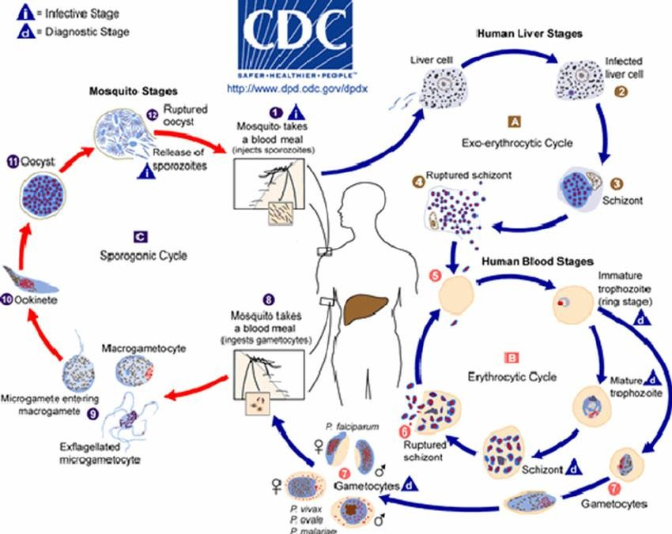

Patofisiologi
Gambar 2.1 Siklus Hidup Plasmodium

Proses patologi malaria ada 4 tahapan, yaitu demam, anemia, imunopatologi dan anoksia jaringan. Pecahnya skizon darah yang mengeluarkan bermacam-macam antigen. Antigen ini akan merangsang sel-sel makrofag, monosit atau limfosit yang mengeluarkan berbagai macam sitokin, antara lain TNF, TNF akan dibawa aliran darah ke hipotalamus yang

merupakan pusat pengatur suhu dan terjadi demam. Masa Inkubasi Plasmodium falciparum 9-14 hari, Plasmodium vivax 12-17 hari, Plasmodium ovale 16-18 hari, Plasmodium malariae 18-40 hari, Plasmodium knowlesi 10- 12 hari. Proses skizogoni pada keempat plasmodium memerlukan waktu yang berbeda-beda, Plasmodium falciparum memerlukan waktu 36-48 jam, Plasmodium vivax atau ovale selang waktu satu hari dan Plasmodium malariae demam timbul selang waktu 2 hari. Pecahnya sel darah merah yang terinfeksi maupun yang tidak terinfeksi timbul gejala anemia. Limpa merupakan organ retikuloendhothelial, dimana Plasmodium dihancurkan oleh sel-sel makrofag dan limfosit. Penambahan sel-sel radang ini akan menyebabkan limpa membesar terjadilah splenomegali. ¹³

Gejala Klinis

Malaria adalah penyakit dengan gejala demam, sakit kepala, menggigil, mual, muntah, anemia, splenomegali.¹³
Gejala klasik malaria yang dikenal dengan “Trias Malaria”.

      - Periode dingin

Diawali dengan menggigil dan tubuh terasa dingin. Biasanya pasien terlihat sangat pucat, nadi cepat dan sianosis. Periode ini berlangsug 15 menit sampai 1 jam
      - Periode panas

Wajah pasien akan berwarna merah, sakit kepala, mual, muntah dan demam. Berlangsung 2-12 jam

      - Periode berkeringat

Pada periode ini dapat menurunkan suhu tubuh dengan cara mengeluarkan keringat yang banyak. Periode ini berlangsung 2-4 jam

Penegakan Diagnosis

Diagnosis malaria yang cepat dan akurat diperlukan untuk memulai terapitepat waktu, sehingga mengurangi morbiditas dan mortalitas. Diperluan anamnesis pemeriksaan fisik, pemeriksaan laboratorium.¹²
- Anamnesis

Demam, menggigil, berkeringat, sakit kepala, mual, muntah, nyeri otot atau pegal-pegal, dijumpai riwayat tinggal didaerah endemis malaria atau riwayat berkunjung ke daerah endemis malaria
- Pemeriksaan fisik

Suhu tubuh meningkat, dijumpai tanda-tanda anemia yaitu konjungtiva pucat, sklera ikterik dan telapak tangan pucat, pembesaran limpa (splenomegali) dan pembesaran hati (hepatomegali)
- Pemeriksaan laboratorium

  - Pemeriksaan mikroskopik

Tujuannya untuk menentukan ada atau tidaknya parasit malaria, spesies Plasmodium
    - Pemeriksaan sediaan darah tebal

Cara terbaik untuk menemukan parasit malaria karena menggunakan tetesan darah yang cukup banyak. Pemeriksaan parasit dilakukan selama 5 menit (diperkirakan 100 lapangan

pandang dengan pembesaran kuat). Dinyatakan negatif bila diperiksa 200 lapangan pandang dengan pembesaran kuat 700- 1000 kali tidak ditemukan parasit
      - Pemeriksaan sediaan darah tipis

Tujuannya untuk identifikasi jenis plasmodium, menggunakan sediaan darah tipis sulit ditentukan. Kepadatan parasit ditanyakan sebagai hitung parasit (parasite count), dapat dilakukan berdasarkan jumlah eritrosit yang mengandung parasit per 1000 sel darah merah. Bila jumlah parasit > 100.000/ul darah menandakan infeksi yang berat. Pengecetan dilakukan dengan cat Giemsa, Leishman’s, Fiel’s, Romanowsky.
  - Pemeriksaan dengan uji diagnostik cepat (Rapid Diagnostik Test) Tujuannya untuk mendeteksi antigen parasit malaria menggunakan metode imunokromatografi. Kekurangan pemeriksaan ini yaitu tidak digunakan untuk mengevaluasi pengobatan
  - Tes serologi

Memakai teknik Indirect fluorescent antibody test. Tujuannya untuk mendeteksi adanya antibody spesifik terhadap malaria atau pada keadaan dimana parasit sangat minimal. Tes ini kurang bermanfaat sebagai alat diagnostik sebab antibody baru terjadi setelah beberapa hari parasitemia.

  - Pemeriksaan Polymerase Chain Reaction (PCR)

Pemeriksaan ini sangat peka dengan teknologi amplifikasi DNA, Sensititivitas dan spesifitasnya tinggi. Keunggulan tes ini walaupun jumlah parasit sangat sedikit dapat memberikan hasil.

Tatalaksana Malaria

Pengobatan malaria bisa diberikan Artemisin-based Therapy (ACT) dan bisa juga dikombinasi dengan primakuin. ACT yaitu Dihidroartemisin- Piperakuin (DPH) dan primakuin yaitu gametosidal dan hipnozoidal. Tujuan pemberian obat kombinasi yaitu untuk meningkatkan efektifitas kerja obat.¹²
- Plasmodium falsiparum: pemberian ACT dosisnya diberikan berdasarkan berat badan maupun kelompok umur, orang dewasa dengan berat badan
59 kg dosisnya 3 tablet sekali sehari selama 3 hari dan primakuin dosisnya 0,25 mg/kgBB dihari pertama
- Plasmodium malariae: pemberian ACT dosisnya 1 kali perhari selama 3 hari
- Plasmodium vivaks: pemberian ACT dosisnya diberikan berdasarkan berat badan maupun kelompok umur, orang dewasa dengan berat badan
59 kg dosisnya 3 tablet sekali sehari selama 3 hari dan primakuin dosisnya 0,25 mg/kgBB dihari pertama
- Plasmodium ovale: pemberian ACT dosisnya diberikan berdasarkan berat badan maupun kelompok umur, orang dewasa dengan berat badan 59 kg dosisnya 3 tablet sekali sehari selama 3 hari dan primakuin selama 14 hari

- Plasmodium knowlesi: pemberian ACT dosisnya 1 kali perhari selama 3 hari.

Komplikasi Malaria

Menurut World Healt Organization (WHO).³

- Malaria serebral yang tidak disebabkan oleh penyakit lain atau lebih dari

30 menit setelah serangan kejang dan menilai derajat kesadaran berdasarkan Glasgow Coma Scale (GCS)
- Anemia berat (Hb < 5 g/dl atau hematokrit < 15%) pada keadaan parasit

> 10.000/ul bila anemianya hipokromik dan atau mikrositik harus dikesampingkan adanya anemia defisiensi besi, talasemia atau hemoglobinopati lainnya
- Gagal sirkulasi atau syok jika tekanan sistolik < 70 mmHg (anak 1-5 tahun temperature kulit-mukosa >100 C
- Kejang berulang lebih dari 2 kali/24 jam

- Gagal ginjal akut ditandai dengan produksi urin <400 ml/hari bagi orang dewasa dan <12 ml/KgBB/24 jam pada anak-anak setelah rehidrasi dengan disertai kreatinin >3 mg
- Edema paru atau Adult Respiratory Distress Syndrome.

Prognosis Malaria

Prognosis malaria berat tergantung kecepatan diagnosa dan ketepatan pengobatan. Malaria berat yang tidak ditanggulangi maka mortalitas pada anak-anak 15% dan dewasa 20%. Prognosis malaria berat dengan kegagalan satu fungsi organ lebih baik daripada kegagalan 2 fungsi organ. Mortalitas

dengan kegagalan 3 fungsi organ >50%. Mortalitas dengan kegagalan 4 atau lebih fungsi organ adalah >75%.¹³

Pencegahan Malaria

Pencegahannya dapat dilakukan dengan mengubah perilaku menggunakan kelambu untuk meningkatkan kesehatan masyarakat. Kelambu yang digunakan yaitu harus berinsektisida agar lebih efektif dan digunakan dengan benar dan rutin setiap malam. Tujuan menggunakan kelambu adalah untuk menghalangi vektor malaria. Penggunaan insektisida bisa membasmi nyamuk, seperti menggunakan obat antri nyamuk bakar maupun obat anti nyamuk semprot dan pemasangan kawat kasa pada pintu dan jendela juga dapat menghalangi nyamuk masuk kedalam rumah. Pemberian obat profilaksis juga bisa diberikan pada orang yang berpergian ke daerah endemis. Obatnya yaitu doksisiklin dosisnya 100 mg/hari selama 1-2 hari sebelum berpergian.¹³

Media transmisi (vektor)

Nyamuk betina Anopheles

Kerangka Teori
Agen penyakit:

- Plasmodium falciparum
- Plasmodium vivax

- Plasmodium malariae

- Plasmodium ovale

- Plasmodium knowlesi

Malaria

Gambar 2.2 Kerangka Teori
Karakteristik:
- Usia
- Jenis Kelamin
- Pekerjaan
- Tingkat Pendidikan
- Jenis Plasmodium

Kerangka Konsep

Jenis Plasmodium
Tingkat Pendidikan
Pekerjaan

Pasien malaria di Puskesmas Siabu Tahun 2019
Jenis Kelamin
Usia

Gambar 2.3 Kerangka Konsep

BAB III METODE PENELITIAN

Definisi Operasional

Variabel | Definisi  Operasional | Alat  Ukur | Hasil Ukur | Skala  Ukur
Pasien Malaria | Seseorang yang terdiagnosa malaria berdasarkan  Rekam Medis | Rekam Medis | - Ya  - Tidak | Nominal
Usia (tahun) | Usia penderita malaria sesuai yang tercatat dalam Rekam Medis di  Puskesmas | Rekam Medis | - <20 tahun  - 20-50 tahun  - >50 tahun | Ordinal

19
Universitas Muhammadiyah Sumatera Utara

Jenis Kelamin | Ciri khas tertentu yang dimiliki penderita malaria sesuai yang tercatat dalam Rekam Medis | Rekam Medis | - Laki-laki  - Perempuan | Nominal
Pekerjaan | Pekerjaan penderita malaria sesuai yang tercatat dalam Rekam Medis  di Puskesmas Siabu | Rekam Medis | - PNS  - Petani  - Pedagang  - Ibu Rumah Tangga  - Tidak bekerja | Nominal
Tingkat Pendidikan | Tingkat pendidikan pasien malaria sesuai dengan yang tercatat dalam Rekam Medis di  Puskesmas Siabu | Rekam Medis | - SD  - SMP  - SMA  - S1 | Nominal

Jenis  Plasmodium | Jenis Plasmodium yang tercatat di Rekam Medis | Rekam Medis | - Plasmodium falcifarum  - Plasmodium vivax  - Plasmodium malariae  - Plasmodium ovale  - Plasmodium knowlesi | Nominal

Tabel 3.1 Definisi Operasional

Jenis Penelitian

Jenis penelitian ini adalah penelitian observasional deskriptif dengan metode potong lintang (cross sectional) yang bertujuan untuk mengetahui karakteristik pesien malaria di Puskesmas Siabu Kecamatan Siabu Kabupaten Mandailing Natal pada tahun 2019.

Waktu dan Tempat Penelitian

Waktu Penelitian

Kegiatan | Agustus 2020 | September 2020 | Oktober 2020 | November 2020 | Maret 2021 | April 2021 | Mei 2021
Persiapan

Proposal
Sidang

Proposal
Penelitian
Analisis dan Evaluasi
Tabel 3.2 Waktu Penelitian

Tempat Penelitian

Penelitian ini dilakukan di Puskesmas Siabu Kecamatan Siabu Kabupaten Mandailing Natal pada Tahun 2019.

Populasi dan Sampel Penelitian

Populasi Penelitian

Populasi pada penelitian ini adalah seluruh data pasien yang tercatat terdiagnosa menderita malaria yang ada di Puskesmas Siabu Kecamatan Siabu Kabupaten Mandailing Natal pada tahun 2019

Sampel Penelitian

Sampel penelitian ini adalah data dari semua penderita penyakit malaria yang diambil dari Rekam Medis di Puskesmas Siabu Kecamatan Siabu Kabupaten Mandailing Natal pada tahun 2019

Teknik Pengambilan Sampel

Besar sampel didapatkan dengan mengambil seluruh data Rekam Medis penderita penyakit malaria pada bulan Januari sampai Desember 2019. Adapun Rekam Medis yang diambil adalah Rekam Medis yang memiliki data lengkap sesuai dengan karakteristik (usia, jenis kelamin, pekerjaan, tingkat pendidikan, jenis Plasmodium) yang akan diteliti.

Teknik Pengambilan Data

Teknik pengambilan data pada penelitian ini adalah dengan mengambil data sekunder yang diperoleh dari pengumpulan Rekam Medis pasien penderita malaria yang terdapat di Puskesmas Siabu Kecamatan Siabu Kabupaten Mandailing Natal pada tahun 2019. Kemudian dilakukan pencatatan sesuai dengan variable yang diteliti.

Pengolahan dan Analisis Data

Pengolahan Data

      - Editing yaitu mengecek nama dan kelengkapan identitas maupun data Rekam Medis
      - Coding yaitu member kode atau angka tertentu pada data untuk mempermudah waktu tabulasi dan analisa
      - Entery yaitu memasukkan data-data ke dalam program komputer

      - Cleaning yaitu mengecek kembali data yang telah di entery untuk mengetahui ada kesalahan atau tidak
      - Tabulation yaitu data-data yang telah diberi kode selanjutnya dijumlah, disusun dan disajikan dalam bentuk table atau grafik

Analisis Data

Data dari penelitian ini akan dianalisa dengan cara univariat bertujuan untuk mendeskripsikan karakteristik masing-masing variabel yang diteliti yang disusun dalam tabel distribusi frekuensi dan persentase.

Alur Penelitian
Data rekam medis pasien malaria pada tahun 2019

Karakteristik

- Usia

- Jenis Kelamin

- Pekerjaan

- Tingkat Pendidikan

- Jenis Plasmodium

Mengumpulkan data
Mengolah data
Ditabulasi dengan tabel distribusi frekuensi

Gambar 3.1 Alur Penelitian

BAB IV
HASIL DAN PEMBAHASAN

Deskripsi Penelitian

Penelitian ini dilakukan dengan mengambil sampel di Puskesmas Siabu Kecamatan Siabu. Dimana Puskesmas yang ada di Kecamatan Siabu terdapat dua Puskesmas yaitu, Puskesmas Siabu dan Puskesmas Sihepeng. Dimana Data yang diambil melalui Rekam Medis yang ada di Puskesmas Siabu tersebut

Hasil Penelitian

Penelitian ini telah dilakukan di Puskesmas Siabu, Kecamatan Siabu, Kabupaten Mandailing Natal. Berikut dibawah ini adalah hasil penelitian yang telah diambil dari data Rekam Medis sebagai berikut:

Tabel 4.2.1 Distribusi Pasien Malaria di Puskesmas Siabu Kecamatan Siabu Kabupaten Mandailing Natal Tahun 2019 Berdasarkan Usia
Usia | N | %
< 20 Tahun | 81 | 46.6
20-50 Tahun | 38 | 21.8
>50 Tahun | 55 | 31.6
Total | 174 | 100.0
Tabel 4.2.1 Distribusi Pasien Malaria di Puskesmas Siabu

Kecamatan Siabu Kabupaten Mandailing Natal pada Tahun 2019 Berdasarkan Usia Berdasarkan Tabel 4.2.1 dapat dilihat bahwa usia pasien malaria di Puskesmas Siabu Kabupaten Mandailing Natal pada tahun 2019 yang terbanyak adalah usia <

26

20 tahun, sebanyak 81 orang (46.6%), selanjutnya usia 20-50 tahun sebanyak 38

orang (21.8%), dan usia >50 tahun sebanyak 55 orang (31.6 %).

Tabel 4.2.2 Distribusi Pasien Malaria di Puskesmas Siabu Kecamatan Siabu Kabupaten Mandailing Natal Tahun 2019 Berdasarkan Jenis Kelamin
Jenis Kelamin | N | %
Laki-Laki | 108 | 62.1
Perempuan | 66 | 37.9
Total | 174 | 100.0
Tabel 4.2.2 Distribusi Pasien Malaria di Puskesmas Siabu

Kecamatan Siabu Kabupaten Mandailing Natal Tahun 2019 Berdasarkan Jenis Kelamin Berdasarkan data Tabel 4.2.2 dapat dilihat bahwa pasien malaria di Puskesmas Siabu Kabupaten Mandailing Natal pada tahun 2019 yang terbanyak berjenis kelamin laki-laki sebanyak 108 orang (62.1%) dan perempuan sebanyak 66 orang (37.9%).

Tabel 4.2.3 Distribusi Pasien Malaria di Puskesmas Siabu Kecamatan Siabu Kabupaten Mandailing Natal Tahun 2019 Berdasarkan Pekerjaan

Pekerjaan | N | %
PNS | 18 | 10,3
Petani | 66 | 37,9
Pedagang | 15 | 8,6
Ibu Rumah Tangga | 24 | 13,8

Tidak Bekerja | 51 | 29,3
Total | 174 | 100.0
Tabel 4.2.3 Distribusi Pasien Malaria di Puskesmas Siabu

Kecamatan Siabu Kabupaten Mandailing Natal Tahun 2019 Berdasarkan Pekrjaan Berdasarkan Tabel 4.2.3 dapat dilihat bahwa pasien malaria di Puskesmas Siabu Kabupaten Mandailing Natal pada tahun 2019 yang terbanyak mempunyai pekerjaan sebagai PNS sebanyak 18 orang (10.3%), petani sebanyak 66 orang (37.9%), pedagang sebanyak 15 orang (8.6%), ibu rumah tangga sebanyak 24
orang (13.8%), dan tidak bekerja sebanyak 51 orang (29.3%)

Tabel 4.2.4 Distribusi Pasien Malaria di Puskesmas Siabu Kecamatan Siabu Kabupaten Mandailing Natal Tahun 2019 Berdasarkan Tingkat Pendidikan

Tingkat Pendidikan | N | %
SD | 102 | 58.6
SMP | 34 | 19.5
SMA | 18 | 10.3
S1 | 20 | 11.5
Total | 174 | 100.0
Tabel 4.2.4 Distribusi Pasien Malaria di Puskesmas Siabu

Kecamatan Siabu Kabupaten Mandailing Natal Tahun 2019 Berdasarkan Tingkat Pendidikan Berdasarkan Tabel 4.2.4 dapat dilihat bahwa tingkat pendidikan pasien malaria di Puskesmas Siabu Kabupaten Mandailing Natal pada tahun 2019 yang terbanyak adalah SD sejumlah 102 orang (58.6%), SMP sebanyak 34 orang (19.5%), SMA
sebanyak 18 orang (10.3%), dan S1 sebanyak 20 orang (11.5%).

Tabel 4.2.5 Distribusi Pasien Malaria di Puskesmas Siabu Kecamatan Siabu Kabupaten Mandailing Natal Tahun 2019 Berdasarkan Jenis Plasmodium

Jenis Plasmodium | N | %
Plasmodium falciparum | 132 | 75.9
Plasmodium vivax | 42 | 24.1
Plasmodium malariae | 0 | 0,00
Plasmodium ovale | 0 | 0,00
Plasmodium knowlesi | 0 | 0,00
Total | 174 | 100.0
Tabel 4.2.5 Distribusi Pasien Malaria di Puskesmas Siabu

Kecamatan Siabu Kabupaten Mandailing Natal Tahun 2019 Berdasarkan Jenis Plasmodium Berdasarkan Tabel 4.2.5 dapat dilihat bahwa jenis Plasmodium yang terbanyak menginfeksi pasien malaria di Puskesmas Siabu Kabupaten Mandailing Natal pada tahun 2019 adalah Plasmodium falciparum sebanyak 132 (75.8%), dan Plasmodium vivax sebanyak 42 (24.1%), Plasmodium malariae, Plasmodium ovale, Plasmodium knowlesi tidak dijumpai dalam penelitian ini.

Pembahasan

Secara umum dapat dikatakan bahwa setiap orang dapat terkena malaria, namun usia merupakan faktor yang penting bagi manusia untuk terjadinya penyakit. Pada penelitian ini usia pasien malaria yang terbanyak adalah usia<20 tahun (46,6%). Hal ini sesuai dengan penelitian yang dilakukan di Desa Buaran Kecamatan Mayong Kabupaten Jepara Semarang pada tahun 2017, dimana pada

penelitian tersebut didapatkan penyakit malaria lebih sering menyerang anak-anak karena kelompok usia tersebut merupakan lebih rentan terhadap penyakit malaria. Pada anak daya imunitas belum sempurna sehingga mudah terserang malaria. Selain itu, perbedaan angka kesakitan malaria pada berbagai golongan usiadapat juga disebabkan oleh faktor-faktor lain, antara lain kekebalan tubuh, status gizi, lingkungan tempat tinggal dan hal lainnya yang mendukung.¹⁶
Penelitian diatas sejalan dengan penelitian di Puskesmas Lamteuba Kecamatan Seulimun Aceh Besar menunjukkan bahwa yang banyak terkena malaria adalah kelompok umur ≤ 15 tahun sebanyak 78.0%. Penelitian di puskesmas Kedai Sianam Kabupaten Batu Bara dimana umur penderita malaria pada anak dengan proporsi tertinggi terdapat pada umur 5-9 tahun yaitu 37,8% , pda umur 10-14 tahun sebanyak 35,7% dan paling sedikit pada umur ≥4 tahun yaitu 26,5%.^{17,18}
Pada penelitian ini didapatkan kelompok jenis kelamin pasien malaria yang terbanyak adalah laki-laki sebanyak 108 orang (62,1%). Penelitian ini sesuai dengan penelitian yang dilakukan di Thailand tahun 2019, dimana didapatkan pasien malaria berjenis kelamin laki-laki lebih banyak dari perempuan. Hal ini disebabkan laki-laki lebih sering berada diluar rumah pada malam hari dibandingkan perempuan, sehigga rentan terkena gigitan nyamuk Anopheles.¹⁹
Hasil penelitian ini juga sesuai dengan penelitian di puskesmas Banda Raya Aceh tahun 2017, dimana didapatkan laki-laki lebih banyak menderita malaria dibandingkan perempuan, hal ini karena laki-laki biasa lebih sering keluar malam

baik untuk jaga malam atau memantau sawah dan perkebunan dimana nyamuk

Anopheles paling akif pada pukul 21.00-03.00.²⁰

Penelitian yang dilakukan di Puskesmas Sempur Lampung tahun 2017 juga mendapatkan hasil yang sama, hal ini disebabkan kebiasaan laki-laki di daerah tersebut berada diluar rumah pada malam hari antara pukul 21.00-22.00 yang berhubungan erat dengan kejadian malaria, terutama kaum laki-laki di pedesaan mempunyai kebiasaan memeriksa air sawah pada malam hari atau jaga malam. ²¹
Pada penelitian ini didapatkan pasien malaria yang terbanyak bekerja sebagai petani. Pada prinsipnya, pekerjaan apapun memiliki peluang yang sama untuk terinfeksi malaria, tetapi pekerjaan atau aktivitas yang banyak diluar rumah, tertama pada malam hari memiliki resiko paling banyak terkena malaria, dimana seperti yang dijelaskan diatas nyamuk Anopheles aktif pada malam hari. Penelitian di RS Sinar Kasih Kabupaten Poso Provinsi Sulawesi Tengah dimana pasien yang banyak terkena malaria adalah pasien yang bekerja sebagai petani dan juga mendapatkan hasil yang sama dengan penelitian ini, yaitu pekerjaaan pasien malaria yang terbanyak adalah sebagai petani. Pada penelitian ini dijelaskan bahwa lingkungan juga mempengaruhi kejadian malaria dimana daerah yang penuh dengan nyamuk seperti di sawah atau rawa-rawa yang terdapat genangan air memiliki hubungan erat dengan tingginya angka serangan malaria. Lingkungan dengan air yang tergenang menyebabkan munculnya sarang nyamuk.²²
Tempat perkembangbiakan nyamuk secara tidak langsung akan bepengaruh terhadap kejadian malaria. Dimana pekerjaan sebagai petani, dimana sering

berada disawah, saluran irigasi, tepi danau, genangan air payau dan tambak ikan merupakan tempat perkembangan yang baik untuk vektor penyebab malaria.²³
Pada penelitian ini didapatkan pasien malaria paling banyak terjadi pada masyarakat yang memiliki pendidikan terakhir sekolah dasar dengan jumlah 102 orang (58.6%). Hal ini sesuai dengan hasil penelitian yang dilakukan di Puskesmas Tombatu Kabupaten Minahasa Tenggara tahun 2016. Tingkat pendidikan seseorang secara langsung tidak mempengaruhi untuk terinfeksi malaria atau tidak, tetapi tingkat pendidikan yang rendah biasanya memiliki kesadaran yang rendah dalam melakukan pencegahan penyakit, termasuk malaria, misalnya kurangnya tingkat kesadaran dalam memakai kelambu, memakai obat nyamuk, dan memakai alat proteksi diri saat keluar rumah.²⁴
Plasmodium yang terbanyak menginfeksi pasien malaria pada penelitian ini adalah Plasmodium falcifarum sebanyak 75.9 % dan sisanya Plasmoium vivax sebanyak 24.1 %. Penelitian ini sejalan dengan penelitian yang dilakukan di Puskesmas Manisak dan Puskesmas Longan di Kecamatan Mandailing Natal pada tahun 2017, Plasmodium falcifarum dan Plasmoium vivax adalah jenis Plasmodium yang paling sering ditemukan di Kabupaten Mandailing natal. Hal yang sama juga ditemukan pada penelitian di Desa Sungai Ayak 3 Kecamatan Belitang Hilir tahun2017.^{25,26} Plasmodium falcifarum sering ditemukan pada wilayah beriklim tropis, sedangkan pada Plasmodium vivax tersebar luas mulai daerah yang beriklim dingin, subtropik sampai kedaerah tropic. Di Indonesia, secara umum spesies yang paling sering ditemukan adalah Plasmodium falcifarum dan Plasmodium vivax.

Kesimpulan
BAB V KESIMPULAN DAN SARAN

    - Distribusi pasien malaria di Puskesmas Siabu Kecamatan Siabu Kabupaten Mandailing Natal tahun 2019 berdasarkan usia adalah usia dibawah 20 tahun
    - Distribusi pasien malaria di Puskesmas Siabu Kecamatan Siabu Kabupaten Mandailing Natal tahun 2019 berdasarkan jenis kelamin yang paling banyak adalah Laki-laki
    - Distribusi pasien malaria di Puskesmas Siabu Kecamatan Siabu Kabupaten Mandailing Natal tahun 2019 berdasarkan pekerjaan yang terbanyak adalah petani
    - Distribusi pasien malaria di Puskesmas Siabu Kecamatan Siabu Kabupaten Mandailing Natal tahun 2019 tingkat pendidikan yang terbanyak adalah sekolah dasar.
    - Distribusi pasien malaria di Puskesmas Siabu Kecamatan Siabu Kabupaten Mandailing Natal tahun 2019 berdasarkan jenis Plasmodium yang paling banyak menginfeksi adalah Plasmodium falcifarum

Saran

    - Bagi Petugas Kesehatan perlu melakukan penyuluhan secara intensif tentang malaria agar Masyarakat dapat mengetahui secara keseluruhan bagaimana

33

cara pencegahan dan penanggulangan malaria serta faktor apa yang dapat menyebabkan terjadinya malaria
    - Perlu adanya kesadaran masyarakat akan pentingnya kebersihan lingkungan serta tindakan nyata untuk mencegah terjadinya penyakit malaria dengan memakai obat anti nyamuk, memakai pakaian berlengan panjang dan celana panjang jika harus keluar pada malam hari.

DAFTAR PUSTAKA

- Arisanti M, Nurmaliani R. Situasi Pra Eliminasi Malaria Di Kabupaten Okus. J Bahana Kesehat Masy (Bahana J Public Heal. 2019;3(1):51-58. doi:10.35910/jbkm.v3i1.193
- Rinawati W, Henrika F. Diagnosis Laboratorium Malaria. J Indon Med Assoc.

2019;69(10):327-335.

- WHO. WHO | The World Malaria Report 2018.; 2018.

www.who.int/malaria%0Ahttps://apps.who.int/iris/bitstream/handle/10665/275867/978924156 5653-eng.pdf?ua=1%0Ahttps://www.who.int/malaria/publications/world-malaria-report- 2018/en/; consulté le 22/03/2019%0Ahttps://www.who.int/malaria/media/world-malaria-rep.
- Kemenkes RI. Hari Malaria Sedunia Pemerintah Perluas Wilayah Bebas Malaria. Harii Malariia Seduniia,, Pemeriintah Perluas Wiilayah Bebas Malariia. 2018:1-2.
- Hakim L, Hadi UK. Kajian Pengendalian Malaria di Provinsi Sumatera Utara d alam Upaya Mencapai Eliminasi Malaria Study of Malaria Control to Achieve Malaria Elimination in North Sumatera Province. Vektor penyakit. 2018;II:47-56.
- Rangkuti AF, Sulistyani S, W NE. Faktor Lingkungan dan Perilaku yang Berhubungan dengan Kejadian Malaria di Kecamatan Panyabungan Mandailing Natal Sumatera Utara. Balaba J Litbang Pengendali Penyakit Bersumber Binatang Banjarnegara. 2017;13(1):1-10. doi:10.22435/blb.v13i1.4672.1-10
- profil kesehatan indonesia. Provil Kesehatan Indonesia 2018. Vol 1227.; 2018. doi:10.1002/qj

- Kustiah SU, Adrial A, Reza M. Profil Hematologik Berdasarkan Jenis Plasmodium pada Pasien Malaria di Beberapa Rumah Sakit di Kota Padang. J Kesehat Andalas. 2020;9(1S):137- 146. doi:10.25077/jka.v9i1s.1167
- Zohra AF, Anwar S, Fitri A, Nasution MH. Klasifikasi Wilayah Provinsi Aceh Berdasarkan Tingkat Kerentanan Kasus Malaria Tahun 2015 – 2018. J Kesehat Lingkung Indones.

2019;18(1):25. doi:10.14710/jkli.18.1.25-33

- Siokal B, Sani A. Vol . 3 No . 5 April 2019 pengaruh penyuluhan malaria terhadap pengetahuan dan sikap pencegahan malaria masyarakat di Bulukumba 2018 ISSN : 2089-4228. 2019;3(5):13-18.
- Selvia D. Keluar Rumah pada Malam Hari dan Penggunaan Kelambu Berinsektisida dengan Penyakit Malaria di Desa Lempasing. J Ilm Kesehat. 2019;1(2):89-95. doi:10.36590/jika.v1i2.29
- Geneva: World Health Organization. World Malaria Report 2019.; 2019. https://www.who.int/news-room/fact-sheets/detail/malaria.
- Cook J, Reid H, Iavro J, et al. Julia Fitriany 1 , Ahmad Sabiq 2 1 2. Malar J. 2018;4(1):10-31. https://dx.plos.org/10.1371/journal.pntd.0004195%0Ahttp://malariajournal.biomedcentral.com
/articles/10.1186/s12936-016-1588- 8%0Ahttps://www.ajtmh.org/content/journals/10.4269/ajtmh.2012.11- 0577%0Ahttp://bmcmedicine.biomedcentral.com/articles/10.1186/s1291.
- Dewi YS, Gustawan IW, Dwi Lingga Utama MG, Arhana BNP. Karakteristik infeksi malaria pada anak di RSUD Dekai Papua April-Juni 2018. Medicina (B Aires). 2019;50(3):488-492. doi:10.15562/medicina.v50i3.711
- Puasa R, H AA, Kader A. Identifikasi Plasmodium Malaria Didesa Beringin Jaya Kecamatan Oba Tengah Kota Tidore Kepulauan. J Ris Kesehat. 2018;7(1):21. doi:10.31983/jrk.v7i1.3056
- Sorontou. Hubungan Kondisi Fisik Rumah dan LingkunganSekitar Rumah serta Praktik Pencegahan dengan Kejadian Malaria di Desa Buaran Kecamatan Mayong Kabupaten Jepara. FKMUNDIP. 2017;1(2):110-115
- Faiza AH., Kamkaen M., Faktor Lingkungan dan Perilaku yang Berhubungan dengan Kejadian Malaria di Kecamatan Panyabungan Mandailing Natal Sumatera Utara. 2018;2(1):1624–1625
- Baba I., Faktor - Faktor Risiko yang Mempengaruhi Kejadian Malaria (Studi Kasus di

Wilayah Kerja Puskesmas Hamadi Kota Jayapura). Program Pascasarjana Universitas Diponegoro. 2017;3(2):149-154.
- Kotepui M., Punsawad C., Kotepui K., Somsak V., Phiwklam N., Phunphuech B., Prevalence of malarial recurrence and hematological alteration following the initial drug regimen: A retrospective study in Western Thailand. BMC Public Health. 2019;5(3):1-10.
- Lestari M., Analysis of Risk Factors of Malaria incidence in the Working Area of Kuala Bhee Public Health Center in Woyla District, West Aceh. Jurnal Kesehatan Lingkungan Indonesia. 2017;14(2):40-44.
- Darmadi L., Hubungan Pengetahuan, Sikap dan Perilaku Penderita Malaria Falciparum Dengan Derajat Infeksi di Wilayah Kerja Puskesmas Hanura Kecamatan Teluk Pandan Kabupaten Pesawaran Provinsi Lampung. Majority. 2017;7(3):34-40.
- Dasril A., Faktor-Faktor yang Berhubungan dengan Kejadian Malaria di Kecamatan Kabola, Kabupaten Alor, Provinsi Nusa Tenggara Timur (NTT) Tahun 2014. Jurnal Ekologi Kesehatan. 2015;14(4):334-341.
- Sholekah F., Profil Kesehatan Tahun 2014. Dinas Kesehatan, Banjarnegara. 2015;8(1):27-35.

Lampiran 1. Hasil SPSS Data Univariat

Statistics
 |  | Jenis Kelamin | Usia | Pekerjaan | Tingkat Pendidikan | Jenis Plasmodium
N | Valid | 174 | 174 | 174 | 174 | 174
 | Missing | 0 | 0 | 0 | 0 | 0

Jenis Kelamin
 |  | Frequency | Percent | Valid Percent | Cumulative Percent
Valid | Laki-Laki | 108 | 62.1 | 62.1 | 62.1
 | Perempuan | 66 | 37.9 | 37.9 | 100.0
 | Total | 174 | 100.0 | 100.0

Usia
 |  | Frequency | Percent | Valid Percent | umulative Percent
Valid | < 20 Tahun | 81 | 46.6 | 46.6 | 46.6
 | 20-50 Tahun | 38 | 21.8 | 21.8 | 68.4
 | > 50 Tahun | 55 | 31.6 | 31.6 | 100.0
 | Total | 174 | 100.0 | 100.0

Pekerjaan
 |  | Frequency | Percent | Valid Percent | umulative Percent
Valid | PNS | 18 | 10.3 | 10.3 | 10.3
 | Petani | 66 | 37.9 | 37.9 | 48.3
 | Pedagang | 15 | 8.6 | 8.6 | 56.9
 | Ibu Rumah Tangga | 24 | 13.8 | 13.8 | 70.7
 | Tidak Bekerja | 51 | 29.3 | 29.3 | 100.0
 | Total | 174 | 100.0 | 100.0

Tingkat Pendidikan
 |  | Frequency | Percent | Valid Percent | Cumulative Percent
Valid | SD | 102 | 58.6 | 58.6 | 58.6
 | SMP | 34 | 19.5 | 19.5 | 78.2
 | SMA | 18 | 10.3 | 10.3 | 88.5
 | S1 | 20 | 11.5 | 11.5 | 100.0
 | Total | 174 | 100.0 | 100.0

Jenis Plasmodium
 |  | Frequency | Percent | Valid Percent | Cumulative Percent
Valid | Plasmodium Falciparum | 132 | 75.9 | 75.9 | 75.9
 | Plasmodium Vivax | 42 | 24.1 | 24.1 | 100.0
 | Total | 174 | 100.0 | 100.0

Lampiran 2. Hasil Rekam Medis Pasien Malaria

Usia | Jenis Kelamin | Jenis Plasmodium | Pendidikan | Pekerjaan
15 | Perempuan | Plasmodium  falciparum | SMP | Pedagang
13 | Laki-Laki | Plasmodium  falciparum | Sekolah Dasar | Tidak Bekerja
15 | Laki-Laki | Plasmodium  falciparum | SMP | Pedagang
14 | Perempuan | Plasmodium  falciparum | SMP | Tidak Bekerja
14 | Perempuan | Plasmodium vivax | SMP | Tidak Bekerja
15 | Perempuan | Plasmodium  falciparum | SMP | Petani
15 | Laki-Laki | Plasmodium  falciparum | SMP | Pedagang
12 | Laki-Laki | Plasmodium  falciparum | Sekolah Dasar | Tidak Bekerja
13 | Laki-Laki | Plasmodium vivax | SMP | Tidak Bekerja
13 | Laki-Laki | Plasmodium falciparum | SMP | Tidak Bekerja
14 | Laki-Laki | Plasmodium vivax | SMP | Tidak Bekerja
14 | Laki-Laki | Plasmodium  falciparum | SMP | Tidak Bekerja
14 | Perempuan | Plasmodium falciparum | SMP | Tidak Bekerja
14 | Laki-Laki | Plasmodium  falciparum | SMP | Tidak Bekerja
18 | Laki-Laki | Plasmodium  falciparum | SMA | Petani
18 | Perempuan | Plasmodium vivax | SMA | Petani
17 | Perempuan | Plasmodium  falciparum | SMA | Petani
17 | Laki-Laki | Plasmodium  falciparum | SMA | Petani
17 | Laki-Laki | Plasmodium vivax | SMA | Petani
10 | Laki-Laki | Plasmodium falciparum | SD | Tidak Bekerja
11 | Perempuan | Plasmodium  falciparum | Sekolah Dasar | Tidak Bekerja
10 | Perempuan | Plasmodium  falciparum | Sekolah Dasar | Tidak Bekerja
11 | Laki-Laki | Plasmodium vivax | Sekolah Dasar | Tidak Bekerja
13 | Perempuan | Plasmodium  falciparum | SMP | Tidak Bekerja
15 | Laki-Laki | Plasmodium  falciparum | SMA | Pedagang
17 | Laki-Laki | Plasmodium  falciparum | Sekolah Dasar | Petani
14 | Perempuan | Plasmodium  falciparum | SMP | Tidak Bekerja
14 | Perempuan | Plasmodium vivax | SMA | Tidak Bekerja
14 | Perempuan | Plasmodium  falciparum | SMP | Tidak Bekerja
13 | Laki-Laki | Plasmodium  falciparum | SMP | Tidak Bekerja

12 | Laki-Laki | Plasmodium  falciparum | Sekolah Dasar | Tidak Bekerja
10 | Laki-Laki | Plasmodium  falciparum | SD | Tidak Bekerja
10 | Perempuan | Plasmodium vivax | SD | Tidak Bekerja
15 | Perempuan | Plasmodium vivax | SD | Tidak Bekerja
14 | Laki-Laki | Plasmodium  falciparum | SMP | Tidak Bekerja
13 | Laki-Laki | Plasmodium  falciparum | Sekolah Dasar | Tidak Bekerja
13 | Perempuan | Plasmodium  falciparum | SMP | Tidak Bekerja
11 | Perempuan | Plasmodium  falciparum | Sekolah Dasar | Tidak Bekerja
10 | Perempuan | Plasmodium  falciparum | Sekolah Dasar | Tidak Bekerja
7 | Laki-Laki | Plasmodium  falciparum | Sekolah Dasar | Tidak Bekerja
9 | Laki-Laki | Plasmodium  falciparum | Sekolah Dasar | Tidak Bekerja
12 | Laki-Laki | Plasmodium  falciparum | Sekolah Dasar | Tidak Bekerja
14 | Laki-Laki | Plasmodium vivax | SMP | Tidak Bekerja
12 | Laki-Laki | Plasmodium  falciparum | SMP | Tidak Bekerja
13 | Laki-Laki | Plasmodium  falciparum | SD | Tidak Bekerja
16 | Laki-Laki | Plasmodium vivax | SMP | Petani
16 | Laki-Laki | Plasmodium  falciparum | SMP | Petani
14 | Perempuan | Plasmodium  falciparum | SMP | Petani
6 | Perempuan | Plasmodium  falciparum | Sekolah Dasar | Tidak Bekerja
7 | Laki-Laki | Plasmodium  falciparum | Sekolah Dasar | Tidak Bekerja
7 | Laki-Laki | Plasmodium vivax | Sekolah Dasar | Tidak Bekerja
10 | Laki-Laki | Plasmodium  falciparum | Sekolah Dasar | Tidak Bekerja
8 | Laki-Laki | Plasmodium  falciparum | Sekolah Dasar | Tidak Bekerja
8 | Perempuan | Plasmodium falciparum | Sekolah Dasar | Tidak Bekerja
9 | Laki-Laki | Plasmodium vivax | Sekolah Dasar | Tidak Bekerja
8 | Laki-Laki | Plasmodium  falciparum | Sekolah Dasar | Tidak Bekerja
8 | Perempuan | Plasmodium  falciparum | Sekolah Dasar | Tidak Bekerja
7 | Laki-Laki | Plasmodium  falciparum | Sekolah Dasar | Tidak Bekerja
13 | Laki-Laki | Plasmodium  falciparum | SMP | Tidak Bekerja
15 | Laki-Laki | Plasmodium vivax | SMA | Petani
8 | Laki-Laki | Plasmodium falciparum | Sekolah Dasar | Tidak Bekerja
6 | Perempuan | Plasmodium | Sekolah Dasar | Tidak Bekerja

 |  | falciparum
10 | Laki-Laki | Plasmodium  falciparum | Sekolah Dasar | Tidak Bekerja
6 | Laki-Laki | Plasmodium  falciparum | Sekolah Dasar | Tidak Bekerja
12 | Laki-Laki | Plasmodium  falciparum | Sekolah Dasar | Tidak Bekerja
15 | Laki-Laki | Plasmodium vivax | SMP | Petani
18 | Perempuan | Plasmodium  falciparum | SMA | Petani
9 | Laki-Laki | Plasmodium vivax | Sekolah Dasar | Tidak Bekerja
7 | Laki-Laki | Plasmodium  falciparum | Sekolah Dasar | Tidak Bekerja
10 | Laki-Laki | Plasmodium  falciparum | Sekolah Dasar | Tidak Bekerja
10 | Perempuan | Plasmodium  falciparum | Sekolah Dasar | Tidak Bekerja
8 | Laki-Laki | Plasmodium vivax | Sekolah Dasar | Tidak Bekerja
8 | Perempuan | Plasmodium  falciparum | Sekolah Dasar | Tidak Bekerja
6 | Laki-Laki | Plasmodium  falciparum | Sekolah Dasar | Tidak Bekerja
11 | Laki-Laki | Plasmodium  falciparum | Sekolah Dasar | Tidak Bekerja
11 | Perempuan | Plasmodium falciparum | Sekolah Dasar | Tidak Bekerja
10 | Laki-Laki | Plasmodium  falciparum | Sekolah Dasar | Tidak Bekerja
12 | Laki-Laki | Plasmodium  falciparum | Sekolah Dasar | Tidak Bekerja
13 | Perempuan | Plasmodium vivax | SMP | Pedagang
11 | Laki-Laki | Plasmodium falciparum | SD | Tidak Bekerja
9 | Laki-Laki | Plasmodium  falciparum | Sekolah Dasar | Tidak Bekerja
20 | Laki-Laki | Plasmodium  falciparum | Smp | Petani
24 | Perempuan | Plasmodium  falciparum | Sekolah Dasar | IRT
24 | Laki-Laki | Plasmodium vivax | SMP | Petani
27 | Laki-Laki | Plasmodium  falciparum | SMA | Petani
30 | Perempuan | Plasmodium  falciparum | Sekolah Dasar | IRT
31 | Perempuan | Plasmodium  falciparum | SMP | Petani
34 | Perempuan | Plasmodium vivax | Sarjana | PNS
30 | Perempuan | Plasmodium vivax | Sekolah Dasar | IRT
25 | Laki-Laki | Plasmodium  falciparum | Sekolah Dasar | Petani
26 | Laki-Laki | Plasmodium  falciparum | SMP | Petani
45 | Laki-Laki | Plasmodium  falciparum | Sekolah Dasar | Pedagang
24 | Laki-Laki | Plasmodium vivax | Sarjana | PNS

39 | Laki-Laki | Plasmodium  falciparum | Sarjana | PNS
47 | Perempuan | Plasmodium  falciparum | Sekolah Dasar | IRT
20 | Laki-Laki | Plasmodium  falciparum | SMP | Pedagang
48 | Laki-Laki | Plasmodium  falciparum | Sarjana | PNS
29 | Perempuan | Plasmodium vivax | Sekolah Dasar | IRT
46 | Perempuan | Plasmodium  falciparum | Sekolah Dasar | IRT
35 | Laki-Laki | Plasmodium  falciparum | SMP | Pedagang
25 | Perempuan | Plasmodium  falciparum | Sekolah Dasar | IRT
43 | Laki-Laki | Plasmodium  falciparum | Sekolah Dasar | Petani
50 | Laki-Laki | Plasmodium vivax | SMP | Petani
22 | Laki-Laki | Plasmodium  falciparum | Sekolah Dasar | Pedagang
25 | Laki-Laki | Plasmodium  falciparum | Sekolah Dasar | Petani
35 | Perempuan | Plasmodium vivax | Sarjana | PNS
38 | Perempuan | Plasmodium  falciparum | Sekolah Dasar | IRT
45 | Perempuan | Plasmodium  falciparum | Sekolah Dasar | IRT
21 | Perempuan | Plasmodium  falciparum | Sarjana | PNS
33 | Laki-Laki | Plasmodium  falciparum | Sekolah Dasar | Pedagang
25 | Laki-Laki | Plasmodium vivax | Sekolah Dasar | Petani
40 | Laki-Laki | Plasmodium  falciparum | Sarjana | PNS
47 | Laki-Laki | Plasmodium  falciparum | Sekolah Dasar | Petani
49 | Perempuan | Plasmodium vivax | SMP | IRT
26 | Laki-Laki | Plasmodium  falciparum | Sekolah Dasar | Petani
50 | Laki-Laki | Plasmodium  falciparum | Sekolah Dasar | Pedagang
25 | Perempuan | Plasmodium falciparum | Sarjana | PNS
48 | Laki-Laki | Plasmodium  falciparum | Sekolah Dasar | Petani
38 | Laki-Laki | Plasmodium  falciparum | Sekolah Dasar | Petani
51 | Laki-Laki | Plasmodium vivax | Sekolah Dasar | Petani
54 | Perempuan | Plasmodium  falciparum | Sekolah Dasar | IRT
60 | Laki-Laki | Plasmodium  falciparum | Sarjana | Pedagang
63 | Perempuan | Plasmodium  falciparum | Sekolah Dasar | IRT
55 | Perempuan | Plasmodium  falciparum | SMP | Petani

57 | Laki-Laki | Plasmodium  falciparum | Sekolah Dasar | Petani
51 | Laki-Laki | Plasmodium  falciparum | Sekolah Dasar | Petani
51 | Perempuan | Plasmodium vivax | Sarjana | PNS
58 | Laki-Laki | Plasmodium  falciparum | Sekolah Dasar | Petani
62 | Laki-Laki | Plasmodium  falciparum | SMA | Petani
60 | Perempuan | Plasmodium  falciparum | Sekolah Dasar | IRT
53 | Laki-Laki | Plasmodium  falciparum | Sekolah Dasar | Petani
58 | Laki-Laki | Plasmodium vivax | Sarjana | PNS
55 | Perempuan | Plasmodium  falciparum | Sarjana | PNS
52 | Laki-Laki | Plasmodium  falciparum | Sekolah Dasar | Petani
62 | Laki-Laki | Plasmodium vivax | Sekolah Dasar | Petani
66 | Perempuan | Plasmodium vivax | SMP | IRT
52 | Laki-Laki | Plasmodium  falciparum | Sekolah Dasar | Petani
51 | Laki-Laki | Plasmodium  falciparum | Sekolah Dasar | Petani
70 | Laki-Laki | Plasmodium falciparum | Sekolah Dasar | Petani
67 | Perempuan | Plasmodium  falciparum | Sarjana | PNS
60 | Laki-Laki | Plasmodium vivax | Sekolah Dasar | Petani
63 | Laki-Laki | Plasmodium  falciparum | SMP | Petani
59 | Perempuan | Plasmodium falciparum | Sekolah Dasar | IRT
53 | Laki-Laki | Plasmodium  falciparum | Sekolah Dasar | Petani
60 | Laki-Laki | Plasmodium  falciparum | Sekolah Dasar | Petani
60 | Perempuan | Plasmodium  falciparum | Sarjana | PNS
54 | Perempuan | Plasmodium vivax | Sekolah Dasar | IRT
61 | Laki-Laki | Plasmodium  falciparum | Sekolah Dasar | Petani
58 | Laki-Laki | Plasmodium  falciparum | Sarjana | PNS
55 | Laki-Laki | Plasmodium  falciparum | Sekolah Dasar | Petani
60 | Perempuan | Plasmodium vivax | Sekolah Dasar | IRT
66 | Perempuan | Plasmodium  falciparum | SMA | Pedagang
55 | Perempuan | Plasmodium  falciparum | Sekolah Dasar | IRT
63 | Laki-Laki | Plasmodium vivax | Sekolah Dasar | Petani
60 | Laki-Laki | Plasmodium  falciparum | Sarjana | PNS
59 | Laki-Laki | Plasmodium  falciparum | Sekolah Dasar | Petani

54 | Perempuan | Plasmodium  falciparum | Sekolah Dasar | IRT
62 | Perempuan | Plasmodium  falciparum | SMP | IRT
66 | Laki-Laki | Plasmodium vivax | Smp | Petani
55 | Laki-Laki | Plasmodium  falciparum | Sekolah Dasar | Petani
51 | Laki-Laki | Plasmodium  falciparum | Sekolah Dasar | Petani
53 | Laki-Laki | Plasmodium vivax | Sarjana | PNS
64 | Perempuan | Plasmodium vivax | Sekolah Dasar | IRT
65 | Perempuan | Plasmodium  falciparum | SMP | IRT
55 | Laki-Laki | Plasmodium  falciparum | Sekolah Dasar | Petani
52 | Laki-Laki | Plasmodium vivax | Sekolah Dasar | Petani
58 | Perempuan | Plasmodium  falciparum | SMP | IRT
54 | Perempuan | Plasmodium  falciparum | Sarjana | PNS
58 | Perempuan | Plasmodium vivax | Sekolah Dasar | IRT
53 | Laki-Laki | Plasmodium  falciparum | Sarjana | PNS
51 | Perempuan | Plasmodium  falciparum | Sekolah Dasar | IRT
53 | Laki-Laki | Plasmodium  falciparum | Sekolah Dasar | Pedagang
55 | Laki-Laki | Plasmodium vivax | SMP | Pedagang
55 | Perempuan | Plasmodium  falciparum | Sarjana | PNS

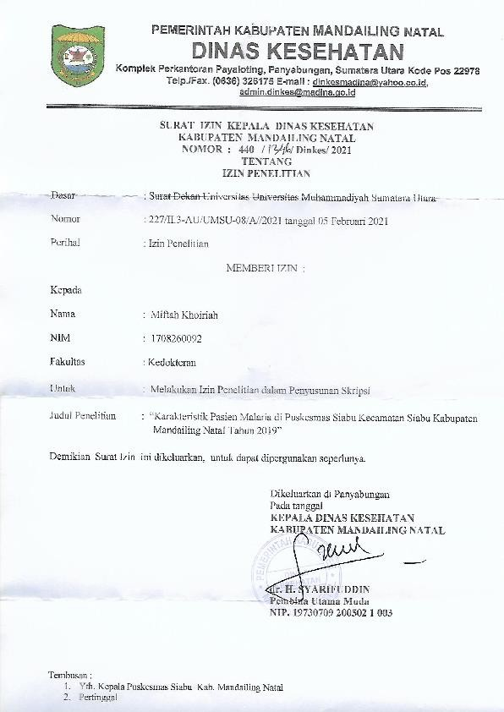
Lampiran 3. Surat Izin Penelitian

Lampiran 4. Surat Balasan Izin Penelitian

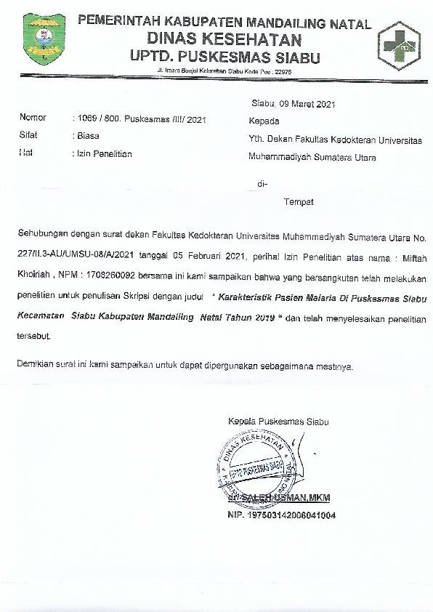

Lampiran 5. Dokumentasi Penelitian
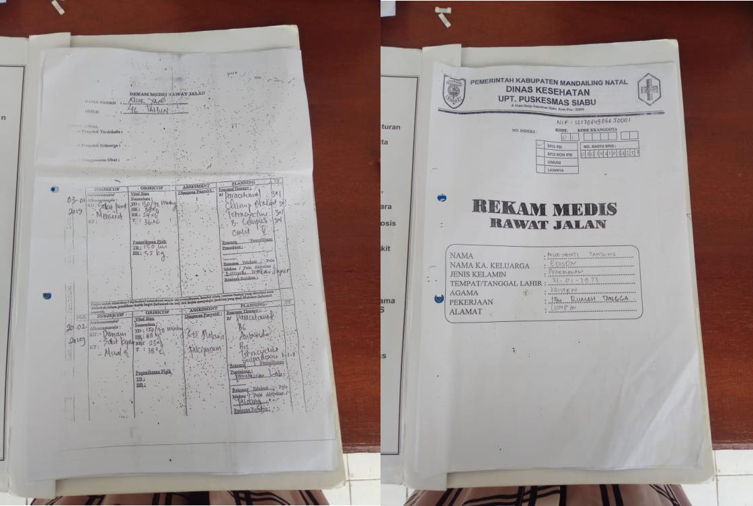
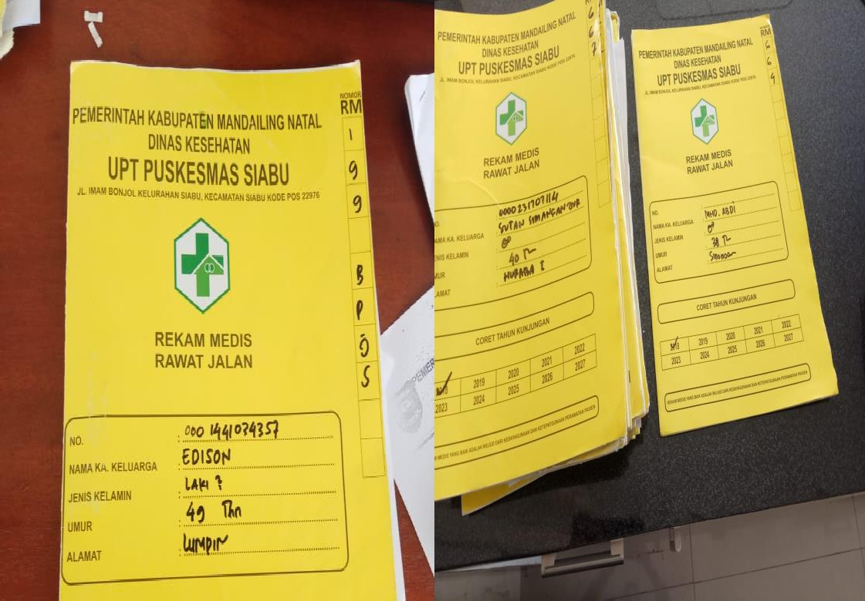

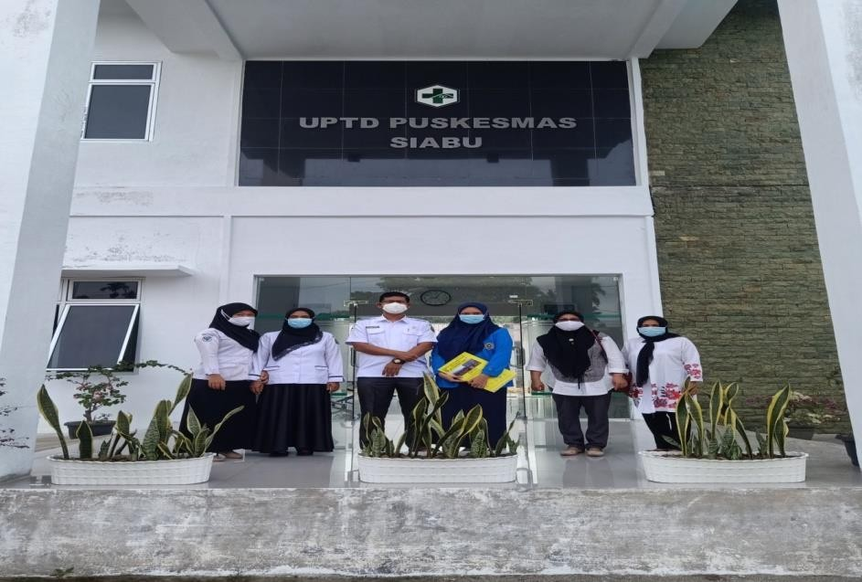

Lampiran 6. Daftar Riwayat Hidup

DAFTAR RIWAYAT HIDUP

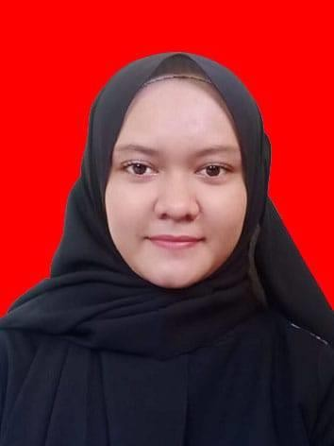

- Data Pribadi

  - Nama Lengkap : Miftah Khoiriah

  - Tempat/Tanggal Lahir : Goti/03 November 1999

  - JenisKelamin : Perempuan

  - Alamat : Jalan Karya Bakti ,No.18A. Teladan Barat, Medan

  - Agama : Islam

  - Pekerjaan : Mahasiswa

  - Email : khoiriahrj11@gmail.com
8.NoTelp/Hp 082163450586

9. Orang Tua

Ayah : Ahmad Suaib Harianja

Ibu : Nelliani Lubis

RiwayatPendidikan
  - TK Aba Simangambat Mandailing Natal : Tahun 2004 - 2005
  - SD Negeri 037 Tangga Bosi II Mandailing Natal : Tahun 2005 - 2011
  - MTS Darul Mursyid Sipirok : Tahun 2011 - 2014
  - SMA Swasta Nurul Ilmi Padang Sidimpuan : Tahun 2014-2017
  - Fakultas Kedokteran UMSU : Tahun 2017 - sekarang

Lampiran 7. Artikel Penelitian

ARTIKEL PENELITIAN KARAKTERISTIK PASIEN MALARIA DI PUSKESMAS SIABU
KECAMATAN SIABU KABUPATEN MANDAILING NATAL TAHUN 2019

Miftah Khoiriah¹, Nurfadly²
¹Fakultas Kedokteran Universitas Muhammadiyah Sumatera Utara
²Departemen Parasitology Fakultas Kedokteran Universitas Muhammadiyah Sumatera Utara

Korespondensi : Ika Nopa Universitas Muhammadiyah Sumatera Utara

ABSTRAK
Latar belakang: Malaria merupakan salah satu penyakit yang disebabkan oleh Plasmodium yang ditularkan melalui perantara nyamuk Anopheles betina sebagai vektornya. Malaria masih menjadi masalah kesehatan masyarakat di dunia termasuk Indonesia dengan angka kesakitan dan kematian yang cukup tinggi. Karakterisitik pasien malaria bisa dilihat berdasarkan usia, jenis kelamin, pekerjaan, tingkat pendidikan, jenis Plasmodium. Tujuan: Mengetahui karakteristik pasien malaria di Puskesmas Siabu Kecamatan Siabu Kabupaten Mandailing Natal Tahun 2019. Metode: Penelitian ini merupakan penelitian observasional deskriptif dengan merode potong lintang (cross sectional). Populasi pada penelitian ini adalah seluruh data pasien yang tercatat terdiagnosa malaria di Puskesmas Siabu Kecamatan Siabu Kabupaten Mandailing Natal Tahun 2019. Teknik pengambilan sampel menggunakan metode total sampling. Pengambilan data penelitian dengan mengambil seluruh data rekam medik pasien malaria di Puskesmas Siabu Kecamatan Siabu Kabupaten Mandailing Natal Tahun 2019. Hasil: Hasil penelitian ini didapatkan 174 orang yang terdiagnosa malaria pada tahun 2019. Kelompok usia yang tertinggi adalah usia <20 tahun sebanyak81 orang (46.6%). Jenis kelamin yang terbanyak pada pasien malaria adalah laki-laki sebanyak 108 orang (62.1%). Pekerjaan yang terbanyak pada pasien malaria adalah petani sebanyak 68 orang (39.1%). Tingkat pendidikan yang terbanyak pada pasien malaria adalah SD sejumlah 102 orang (58.6%). Jenis Plasmodium yang terbanyak pada pasien malaria adalah Plasmodium falciparum sebanyak 132 (75.8%). Kesimpulan
:Pasien malaria di Puskesmas Siabu Kecamatan Siabu Kabupaten Mandailing Natal Tahun 2019 banyak dijumpai pada usia <20 tahun, jenis kelamin terbanyak adalah laki-laki, pekerjaan terbanyak adalah petani, tingkat pendidikan terbanyak adalah SD, Jenis Plasmodium terbanyak adalah Plasmodium falcifarum.

Kata kunci : Malaria, Karakteristik, Plasmodium
Korespondensi: Nurfaldy, FK UMSU, E-mail:drnurfadly@gmail.com

CHARACTERISTICS OF MALARIA PATIENTS IN SIABU HEALTH CENTER SIABU DISTRICT, MANDAILING REGENCY CHRISTMAS YEAR 2019

Miftah Khoiriah¹, Nurfadly²
¹Faculty of Medicine, University of Muhammadiyah North Sumatra
²Department of Parasitology, Faculty of Medicine, University of Muhammadiyah North Sumatra

Correspondence : Ika Nopa Muhammadiyah University of North Sumatra

ABSTRACT
Background: Malaria is a disease caused by Plasmodium which is transmitted through female Anophelesmosquitoes as a vector. Malaria is still a public health problem in the world, including Indonesia, with high morbidity and mortality rates. The characteristics of malaria patients can be seen based on age, sex, occupation, level of education, and type of Plasmodium. Objective: To determine the characteristics of malaria patients at the Siabu Public Health Center, Siabu District, Mandailing Natal District in 2019. Methods: This study was a descriptive observational study with a cross sectional method. The population in this study was all patient data who were diagnosed with malaria at the Siabu Public Health Center, Siabu District, Mandailing Natal District in 2019. The sampling technique used the total sampling method. Retrieval of research data by taking all medical record data of malaria patients at the Siabu Public Health Center, Siabu District, Mandailing Natal District in 2019. Results: The results of this study obtained 174 people diagnosed with malaria in 2019. The highest age group was aged <20 years, as many as 81 people ( 46.6%). Most of the sexes in malaria patients were male as many as 108 people (62.1%). Most jobs for malaria patients are farmers, as many as 68 people (39.1%). The highest level of education among malaria patients is SD, amounting to 102 people (58.6%). The most Plasmodium type in malaria patients was Plasmodium falciparum as much as 132 (75.8%). Conclusion: Malaria patients at the Siabu Public Health Center, Siabu District, Mandailing Natal District, in 2019, were mostly found at <20 years old, most of the sexes were men, the most occupations were farmers, the highest education level was elementary school, the most Plasmodium type was Plasmodium falcifarum.
Keywords :Malaria, Characteristics, Plasmodium
Corresponding Author : Nurfadly, Faculty of Medicine, University Muhammadiyah of Sumatra Utara, E-mail: drnurfadly@gmail.com

LATAR BELAKANG

Malaria merupakan salah satu penyakit menular yang masih menjadi masalah kesehatan masyarakat di dunia termasuk Indonesia dengan angka kesakitan dan kematian yang cukup tinggi dan berpotensi menimbulkan kejadian luar biasa (KLB).
Malaria disebabkan oleh Plasmodium yang ditularkan melalui perantaran nyamuk Anopheles betina sebagai vektornya. Plasmodium terdiri dari lima spesies, yaitu Plasmodium falciparum, Plasmodium vivax, Plasmodium malariae, Plasmodium ovale, Plasmodium knowlesi. Plasmodium ditularkan melalui tiga cara yaitu melalui gigitan nyamuk, transplasenta, dan transfusi darah.
Berdasarkan data World Health Organization (WHO) tahun 2018 bahwa kejadian malaria di seluruh dunia mencapai 228 juta kasus. Kasus malaria tertinggi pada tahun 2018 terjadi di Afrika 93%, Asia Tenggara 3,4% dan Mediterania Timur 2,1%. Angka kematian malaria secara global mencapai 405 ribu kasus. Kelompok yang paling rentan terkena malaria adalah anak-anak berusia dibawah 5 tahun dengan angka kematian 67%.
Di Indonesia terdapat 10,7 juta penduduk tinggal di daerah endemis menengah dan tinggi malaria, daerah tersebut meliputi Papua, Papua Barat dan NTT. Wilayah bebas malaria pada tahun 2017 sebesar 266 kabupaten/kota (52%) dari seluruh kabupaten dan kota, 172 kabupaten/kota (33%) endemis rendah, 37 kabupaten/kota (7%) endemis menengah, dan
39 kabupaten/kota (8%) endemis tinggi. Indonesia melalui Kementerian Kesehatan menargetkan eliminasi malaria pada tahun 2030.

Penularan penyakit Malaria
Penyakit malaria dapat ditularkan melalui dua cara yaitu cara alamiah dan non alamiah.
- Penularan secara alamiah (natural infection) terjadi melalui gigitan nyamuk Anopheles betina.
- Penularan non alamiah, dibagi menurut cara penularannya adalah
        - Malaria congenital, penularan secara transplasenta atau melalui tali pusat saat partus
        - Secara mekanik, penularan terjadi melalui transfusi darah (mudah
diobati karena tidak melalui sporozoit- siklus hati) atau jarum suntik yang tidak steril (pada pecandu obat bius atau saat dirumah sakit).

Siklus Hidup
Protozoa Plasmodium mempunyai dua siklus daur hidup, yaitu siklus aseksual yang berlangsung pada manusia disebut skizogoni dan siklus seksual yang membentuk sporozoit didalam nyamuk disebut sporogoni.

Siklus Aseksual
Sporozoit infeksius dari kelenjar ludah nyamuk Anopheles betina dimasukkan ke dalam darah manusia melalui tusukan nyamuk tersebut. Dalam waktu 30 menit jasad tersebut memasuki sel-sel parenkim hati disebut stadium eksoeritrositik. Didalam sel hati parasit tumbuh menjadi skizon dan berkembang menjadi merozoit. Sel hati yang mengandung parasit pecah dan merozoit keluar bebas dan sebagian mengalami fagosit. Oleh karena prosesnya terjadi sebelum memasuki eritrosit maka disebut stadium preeritrositik atau eksoeritrisitik. Siklus eritrositik dimulai saat merozoit memasuki sel-sel darah merah. Parasit tampak sebagai kromtin kecil, dikelilingi oleh sitoplasma yang membesar, bentuk tidak teratur dan mulai membentuk tropozoit, kemudian tropozoid berkembang menjadi skizon matang dan membelah banyak menjadi merozoit. Dengan selesainya pembelahan tersebut sel darah merah pecah dan merozoit, pigmen dan sisa sel keluar dan memasuki plasma darah. Parasit memasuki sel darah merah lainnya untuk mengulangi siklus skizogoni. Beberapa merozoit memasuki eritrosit dan membentuk skizon dan lainnya membentuk gametosit yaitu bentuk seksual.

Siklus Seksual
Terjadi didalam tubuh nyamuk. Gametosit yang bersama darah tidak dicerna oleh sel-sel lain. Pada makrogamet (jantan) kromatin membagi menjadi 6-8 inti yang bergerak ke pinggir parasit. Dipinggir ini beberapa filamen dibentuk seperti cambuk dan bergerak aktif disebut mikrogamet. Pembuahan terjadi karena
53

masuknya mikrogamet kedalam makrogamet untuk membentuk zigot. Zigot berubah bentuk seperti cacing pendek disebut ookinet yang dapat menembus lapisan epitel dan membran basal dinding lambung. Di tempat ini ookinet membesar disebut ookista. Di dalam ookista dibentuk ribuan sporozoit dan beberapa sporozoit menembus kelenjar nyamuk dan bila nyamuk menggigit atau menusuk manusia maka sporozoit masuk ke dalam darah dan mulailah siklus preeritrositik.
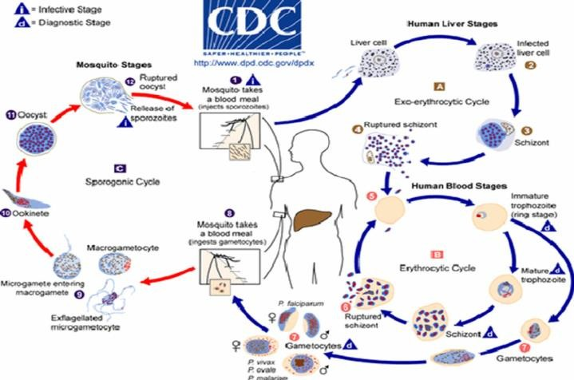

Gambar 1. Siklus Hidup Plasmodium

Gejala Klinis
Malaria adalah penyakit dengan gejala demam, sakit kepala, menggigil, mual, muntah, anemia, splenomegali.
Gejala klasik malaria yang dikenal dengan “Trias Malaria”.
- Periode dingin
Diawali dengan menggigil dan tubuh terasa dingin.Biasanya pasien terlihat sangat pucat, nadi cepat dan sianosis. Periode ini berlangsug 15 menit sampai 1 jam
- Periode panas
Wajah pasien akan berwarna merah, sakit kepala, mual, muntah dan demam. Berlangsung 2-12 jam
- Periode berkeringat
Pada periode ini dapat menurunkan suhu tubuh dengan cara mengeluarkan keringat yang banyak. Periode ini berlangsung 2-4 jam

METODE PENELITIAN
Jenis penelitian ini adalah penelitian observasional deskriptif dengan metode potong lintang (cross sectional) yang bertujuan untuk mengetahui karakteristik pesien malaria di Puskesmas Siabu Kecamatan Siabu Kabupaten Mandailing Natal pada tahun 2019.

Populasi dan Sample Penelitian
Populasi pada penelitian ini adalah seluruh data pasien yang tercatat terdiagnosa menderita malaria yang ada di Puskesmas Siabu Kecamatan Siabu Kabupaten Mandailing Natal pada tahun 2019
Sampel penelitian ini adalah data dari semua penderita penyakit malaria yang diambil dari rekam medik di Puskesmas Siabu Kecamatan Siabu Kabupaten Mandailing Natal pada tahun 2019

Teknik Pengambilan Sampel
Besar sampel didapatkan dengan mengambil seluruh data Rekam Medis penderita penyakit malaria pada bulan Januari sampai Desember 2019. Adapun Rekam Medik yang diambil adalah Rekam Medik yang memiliki data lengkap sesuai dengan karakteristik (usia, jenis kelamin, pekerjaan, tingkat pendidikan, jenis Plasmodium) yang akan diteliti.
HASIL dan PEMBAHASAN
Hasil Penelitian
Penelitian ini telah dilakukan di Puskesmas Siabu, Kecamatan Siabu, Kabupaten Mandailing Natal. Berikut dibawah ini adalah hasil penelitian yang telah diambil dari data rekam medis sebagai berikut:
Tabel 1. Distribusi Pasien Malaria di Puskesmas Siabu Kabupaten Mandailing Natal Tahun 2019 Berdasarkan Usia

Usia | N | %
< 20 Tahun | 81 | 46.6
20-50 Tahun | 38 | 21.8
>50 Tahun | 55 | 31.6
Total | 174 | 100.0

Berdasarkan Tabel 1 dapat dilihat bahwa usia pasien malaria di Puskesmas Siabu Kabupaten Mandailing Natal tahun 2019 yang terbanyak adalah usia<20 tahun, sebanyak 81 orang (46.6%), selanjutnya usia 20-50 tahun
sebanyak 55 orang (31.6%), dan usia >50
tahun sebanyak 38 orang (21.8 %).

Tabel 2 Distribusi Pasien Malaria di Puskesmas Siabu Kabupaten Mandailing Natal Tahun 2019 Berdasarkan Jenis Kelamin

Jenis Kelamin | N | %
Laki-Laki | 108 | 62.1
Perempuan | 66 | 37.9
Total | 174 | 100.0
Berdasarkan data Tabel 2. dapat dilihat bahwa pasien malaria di Puskesmas Siabu Kabupaten Siabu tahun 2019 yang terbanyak berjenis kelamin laki-laki sebanyak 108 orang (62.1%)
dan perempuan sebanyak 66 orang (37.9 orang).
Tabel 3. Distribusi Pasien Malaria di Puskesmas Siabu Kabupaten Mandailing Natal Tahun 2019 Berdasarkan Pekerjaan

Pekerjaan | N | %
PNS | 18 | 10.3
Petani | 66 | 37.9
Pedagang | 15 | 8.6
Ibu Rumah Tangga | 24 | 13.8
Tidak Bekerja | 51 | 29.3
Total | 174 | 100.0
Berdasarkan Tabel 3. dapat dilihat bahwa pasien malaria di Puskesmas Siabu Kabupaten Siabu tahun 2019 yang terbanyak mempunyai pekerjaan sebagai PNS sebanyak 18 orang (10.3%), petani sebanyak 66 orang (37.9%),
pedagang sebanyak 15 orang (8.6%), ibu rumah tangga sebanyak 24 orang (13.8%), dan tidak bekerja sebanyak 51 orang (29,3%)
Tabel 4. Distribusi Pasien Malaria di Puskesmas Siabu Kabupaten Mandailing Natal Tahun 2019 Berdasarkan Tingkat Pendidikan

Tingkat Pendidikan | N | %
SD | 102 | 58.6
SMP | 34 | 19.5
SMA | 18 | 10.3
S1 | 20 | 11.5
Total | 174 | 100.0
Berdasarkan Tabel 4. dapat dilihat bahwa tingkat pendidikan pasien malaria di Puskesmas Siabu Kabupaten Siabu Tahun 2019 yang terbanyak adalah SD sejumlah 102 orang (58.6%), SMP sebanyak 34 orang
(19.5%), SMA sebanyak 18 orang (10.3%),
dan S1 sebanyak 20 orang (11.5%).
Tabel 5. Distribusi Pasien Malaria di Puskesmas Siabu Kabupaten Mandailing Natal Tahun 2019 Berdasarkan Jenis Plasmodium

Jenis Plasmodium | N | %
Plasmodium  falciparum | 132 | 75.9
Plasmodium vivax | 42 | 24.1
Plasmodium malariae | 0 | 0,00
Plasmodium ovale | 0 | 0,00
Plasmodium knowlesi | 0 | 0,00
Total | 174 | 100.0
Berdasarkan Tabel 5. dapat dilihat bahwa jenis Plasmodium yang terbanyak menginfeksi pasien malaria di Puskesmas Siabu Kabupaten Siabu Tahun 2019 adalah Plasmodium falciparum sebanyak 132 (75.8%),
Plasmodium vivax sebanyak 42 (24.1%), Plasmodium malariae, Plasmodium ovale, Plasmodium knowlesi tidak dijumpai dalam penelitian ini.

Pembahasan
Secara umum dapat dikatakan bahwa setiap orang dapat terkena malaria, namun usia merupakan faktor yang penting bagi manusia untuk terjadinya penyakit. Pada penelitian ini usia pasien malaria yang terbanyak adalah usia<20 tahun (46,6%). Hal ini sesuai dengan penelitian yang dilakukan di Desa Buaran Kecamatan Mayong Kabupaten Jepara Semarang pada tahun 2017, dimana pada penelitian tersebut didapatkan penyakit malaria lebih sering menyerang anak-anak karena kelompok usia tersebut merupakan lebih rentan terhadap penyakit malaria. Pada anak daya imunitas belum sempurna sehingga mudah terserang malaria. Selain itu, perbedaan angka kesakitan malaria pada berbagai golongan usiadapat juga disebabkan oleh faktor-faktor lain, antara lain kekebalan tubuh, status gizi, lingkungan tempat tinggal dan hal lainnya yang mendukung.
Penelitian diatas sejalan dengan penelitian di Puskesmas Lamteuba Kecamatan Seulimun Aceh Besar menunjukkan bahwa yang banyak terkena malaria adalah kelompok umur ≤ 15 tahun sebanyak 78.0%. Penelitian di puskesmas Kedai Sianam Kabupaten Batu Bara dimana umur penderita malaria pada anak dengan proporsi tertinggi terdapat pada umur 5-9 tahun yaitu 37,8% , pada umur 10-14 tahun

sebanyak 35,7% dan paling sedikit pada umur
≥4 tahun yaitu 26,5%.
Pada penelitian ini didapatkan kelompok jenis kelamin pasien malaria yang terbanyak adalahlaki-laki sebanyak 108 orang (62,1%). Penelitian ini sesuai dengan penelitian yang dilakukan di Thailand tahun 2019, dimana didapatkan pasien malaria berjenis kelamin laki-laki lebih banyak dari perempuan. Hal ini disebabkan laki-laki lebih sering berada diluar rumah pada malam hari dibandingkan perempuan, sehigga rentan terkena gigitan nyamuk Anopheles.
Hasil penelitian ini juga sesuai dengan penelitian di puskesmas Banda Raya Aceh tahun 2017, dimana didapatkan laki-laki lebih banyak menderita malaria dibandingkan perempuan, hal ini karena laki-laki biasa lebih sering keluar malam baik untuk jaga malam atau memantau sawah dan perkebunan dimana nyamuk Anopheles paling akif pada pukul 21.00-03.00.
Penelitian yang dilakukan di Puskesmas Sempur Lampung tahun 2017 juga mendapatkan hasil yang sama, hal ini disebabkan kebiasaan laki-laki di daerah tersebut berada diluar rumah pada malam hari antara pukul 21.00-22.00 yang berhubungan erat dengan kejadian malaria, terutama kaum laki-laki di pedesaan mempunyai kebiasaan memeriksa air sawah pada malam hari atau jaga malam.
Pada penelitian ini didapatkan pasien malaria yang terbanyak bekerja sebagai petani. Pada prinsipnya, pekerjaan apapun memiliki peluang yang sama untuk terinfeksi malaria, tetapi pekerjaan atau aktivitas yang banyak diluar rumah, tertama pada malam hari memiliki resiko paling banyak terkena malaria, dimana seperti yang dijelaskan diatas nyamuk Anopheles aktif pada malam hari.
Penelitian di RS Sinar Kasih Kabupaten Poso Provinsi Sulawesi Tengah dimana pasien yang banyak terkena malaria adalah pasien yang bekerja sebagai petani.juga mendapatkan hasil yang sama dengan penelitian ini, yaitu pekerjaaan pasien malaria yang terbanyak adalah sebagai petani. Pada penelitian ini dijelaskan bahwa lingkungan juga mempengaruhi kejadian malaria dimana daerah yang penuh dengan nyamuk seperti di
sawah atau rawa-rawa yang terdapat genangan air memiliki hubungan erat dengan tingginya angka serangan malaria. Lingkungan dengan air yang tergenang menyebabkan munculnya sarang nyamuk.
Tempat perkembangbiakan nyamuk secara tidak langsung akan bepengaruh terhadap kejadian malaria. Dimana pekerjaan sebagai petani, dimana sering berada disawah, saluran irigasi, tepi danau, genangan air payau dan tambak ikan merupakan tempat perkembangan yang baik untuk vektor penyebab malaria.
Pada penelitian ini didapatkan pasien malaria paling banyak terjadi pada masyarakat yang memiliki pendidikan terakhir sekolah dasar dengan jumlah 102 orang (58.6%). Hal ini sesuai dengan hasil penelitian yang dilakukan di Puskesmas Tombatu Kabupaten Minahasa Tenggara tahun 2016. Tingkat pendidikan seseorang secara langsung tidak mempengaruhi untuk terinfeksi malaria atau tidak, tetapi tingkat pendidikan yang rendah biasanya memiliki kesadaran yang rendah dalam melakukan pencegahan penyakit, termasuk malaria, misalnya kurangnya tingkat kesadaran dalam memakai kelambu, memakai obat nyamuk, dan memakai alat proteksi diri saat keluar rumah.
Plasmodium yang terbanyak menginfeksi pasien malaria pada penelitian ini adalah Plasmodium falcifarumsebanyak 75.9 % dan sisanya Plasmoium vivax sebanyak 24.1 %. Penelitian ini sejalan dengan penelitian yang dilakukan di Puskesmas Manisak dan Puskesmas Longan di Kecamatan Mandailing Natal pada tahun 2017, Plasmodium falcifarum dan Plasmoium vivax adalah jenis Plasmodium yang paling sering ditemukan di Kabupaten Mandailing natal. Hal yang sama juga ditemukan pada penelitian di Desa Sungai Ayak 3 Kecamatan Belitang Hilir tahun 2017. ^{25,26} Plasmodium falcifarum sering ditemukan pada wilayah beriklim tropis, sedangkan pada Plasmodium vivax tersebar luas mulai daerah yang beriklim dingin, subtropik sampai kedaerah tropic. Di Indonesia, secara umum spesies yang paling sering ditemukan adalah Plasmodium falcifarum dan Plasmodium vivax.
KESIMPULAN
- Distribusi pasien malaria di Puskesmas Siabu Kecamatan Siabu Kabupaten

Mandailing Natal tahun 2019 berdasarkan usia adalah usia dibawah 20 tahun
- Distribusi pasien malaria di Puskesmas Siabu Kecamatan Siabu Kabupaten Mandailing Natal tahun 2019 berdasarkan jenis kelamin yang paling banyak adalah Laki-laki
- Distribusi pasien malaria di Puskesmas Siabu Kecamatan Siabu Kabupaten Mandailing Natal tahun 2019 berdasarkan pekerjaan yang terbanyak adalah petani
- Distribusi pasien malaria di Puskesmas Siabu Kecamatan Siabu Kabupaten Mandailing Natal tahun 2019 tingkat pendidikan yang terbanyak adalah sekolah dasar.
- Distribusi pasien malaria di Puskesmas Siabu Kecamatan Siabu Kabupaten Mandailing Natal tahun 2019 berdasarkan jenis Plasmodium yang paling banyak menginfeksi adalah Plasmodium falcifarum

Daftar Pustaka
- Arisanti M, Nurmaliani R. Situasi Pra Eliminasi Malaria Di Kabupaten Okus. J Bahana Kesehat Masy (Bahana J Public Heal.2019;3(1):51-58. doi:10.35910/jbkm.v3i1.193
- Rinawati W, Henrika F. Diagnosis Laboratorium Malaria. J Indon Med Assoc. 2019;69(10):327-335.
- WHO. WHO | The World Malaria Report 2018.; 2018
- Kemenkes RI. Hari Malaria Sedunia Pemerintah Perluas Wilayah Bebas Malaria. Harii Malariia Seduniia,, Pemeriintah Perluas Wiilayah Bebas Malariia. 2018:1-2.
- Hakim L, Hadi UK. Kajian Pengendalian Malaria di Provinsi Sumatera Utara d alam Upaya Mencapai Eliminasi Malaria Study of Malaria Control to Achieve Malaria Elimination in North Sumatera Province. Vektor penyakit. 2018;II:47-56.
- Rangkuti AF, Sulistyani S, W NE. Faktor Lingkungan dan Perilaku yang Berhubungan dengan Kejadian Malaria di Kecamatan Panyabungan Mandailing Natal Sumatera Utara. Balaba J Litbang Pengendali Penyakit Bersumber Binatang Banjarnegara. 2017;13(1):1-10. doi:10.22435/blb.v13i1.4672.1-10
- Sorontou. Hubungan Kondisi Fisik Rumah dan Lingkungan Sekitar Rumah
serta Praktik Pencegahan dengan Kejadian Malaria di Desa Buaran Kecamatan Mayong Kabupaten Jepara. FKM UNDIP. 2017;1(2):110-115
- Faiza AH., Kamkaen M., Faktor Lingkungan dan Perilaku yang Berhubungan dengan Kejadian Malaria di Kecamatan Panyabungan Mandailing Natal Sumatera Utara. 2018;2(1):1624– 1625
- Baba I., Faktor - Faktor Risiko yang Mempengaruhi Kejadian Malaria (Studi Kasus di Wilayah Kerja Puskesmas Hamadi Kota Jayapura). Program Pascasarjana Universitas Diponegoro. 2017;3(2):149-154.
- Kotepui M., Punsawad C., Kotepui K., Somsak V., Phiwklam N., Phunphuech B., Prevalence of malarial recurrence and hematological alteration following the initial drug regimen: A retrospective study in Western Thailand. BMC Public Health. 2019;5(3):1-10.Lestari M., Analysis of Risk Factors of Malaria incidence in the Working Area of Kuala Bhee Public Health Center in Woyla District, West Aceh. Jurnal Kesehatan Lingkungan Indonesia. 2017;14(2):40-44.
- Darmadi L., Hubungan Pengetahuan, Sikap dan Perilaku Penderita Malaria Falciparum Dengan Derajat Infeksi di Wilayah Kerja Puskesmas Hanura Kecamatan Teluk Pandan Kabupaten Pesawaran Provinsi Lampung. Majority. 2017;7(3):34-40.
- profil kesehatan indonesia. Provil Kesehatan Indonesia 2018. Vol 1227.; 2018. doi:10.1002/qj
- Kustiah SU, Adrial A, Reza M. Profil Hematologik Berdasarkan Jenis Plasmodium pada Pasien Malaria di Beberapa Rumah Sakit di Kota Padang. J Kesehat Andalas. 2020;9(1S):137-146. doi:10.25077/jka.v9i1s.1167
- Zohra AF, Anwar S, Fitri A, Nasution MH. Klasifikasi Wilayah Provinsi Aceh Berdasarkan Tingkat Kerentanan Kasus Malaria Tahun 2015 – 2018. J Kesehat Lingkung Indones. 2019;18(1):25. doi:10.14710/jkli.18.1.25-33
- Siokal B, Sani A. Vol . 3 No . 5 April 2019 pengaruh penyuluhan malaria terhadap pengetahuan dan sikap pencegahan malaria masyarakat di Bulukumba 2018 ISSN : 2089-4228. 2019;3(5):13-18.

- Selvia D. Keluar Rumah pada Malam Hari dan Penggunaan Kelambu Berinsektisida dengan Penyakit Malaria di Desa Lempasing. J Ilm Kesehat. 2019;1(2):89- 95. doi:10.36590/jika.v1i2.29
- Geneva: World Health Organization. World Malaria Report 2019.; 2019. https://www.who.int/news-room/fact- sheets/detail/malaria.
- Cook J, Reid H, Iavro J, et al. Julia Fitriany 1 , Ahmad Sabiq 2 1 2. Malar J. 2018;4(1):10-31

